**LAPORAN KERJA PRAKTIK**

**ANALISIS PEMANFAATAN SISTEM INFORMASI *INVENTORY* BARANG DI PAKEBUN (UNIT BISNIS PT PENTA DIGITAL NUSANTARA**

Diajukan untuk memenuhi persyaratan kelulusan

Matakuliah SIF339 Kerja praktik

oleh:

**ARIS MUSTOPA / 302190015**



**PROGRAM STUDI SISTEM INFORMASI**

**FAKULTAS TEKNOLOGI INFORMASI**

**UNIVERSITAS BALE BANDUNG**

**2023**

**LEMBAR PENGESAHAN**

**PROGRAM STUDI SISTEM INFORMASI**

**ANALISIS PEMANFAATAN SISTEM INFORMASI INVENTORY BARANG DI PAKEBUN (UNIT BISNIS PT PENTA DIGITAL NUSANTARA)**

oleh:

ARIS MUSTOPA / 302190015

disetujui dan disahkan sebagai

**LAPORAN KERJA PRAKTIK**

Bandung, Januari 2023

Koordinator Kerja praktik

Rosmalina.,S.T., M.Kom

NIP: 04104808122

**LEMBAR PENGESAHAN**

**PT PENTA DIGITAL NUSANTARA**

**ANALISIS PEMANFAATAN SISTEM INFORMASI INVENTORY BARANG DI PAKEBUN (UNIT BISNIS PT PENTA DIGITAL NUSANTARA)**

oleh:

ARIS MUSTOPA / 302190015

disetujui dan disahkan sebagai

**LAPORAN KERJA PRAKTIK**

Bandung, Juli 2022

CEO PT Penta Digital Nusantara



Toni Prabowo M.Kom

**ABSTRAKSI**

PT Penta Digital Nusantara merupakan salah satu stratup yang bergerak dibidang IoT. Saat ini memiliki sebuah unit bisnis baru yang Bernama Pakebun. Pakebun merupakan unit bisnis yang bergerak dalam bidang urban farming. Salah satu hal penting dalam menjalankan unit bisnis ialah bagaimana mengelola stok barang yang ada, salah satunya melalui pemanfaatan sistem informasi inventory. Sistem informasi inventory Qasir ini memungkinkan admin untuk mengelola data produk yang ada di Pakebun, sehingga memudahkan untuk mengatur arus keluar masuk barang. Kesimpulan dari keseluruhan proses kerja praktik adalah dihasilkan nya Langkah-langkah penggunaan dari modul yang terdapat pada dalam system inventori Qasir ini yang bertujuan menjadi manual book dalam penggunaannya.

Kata kunci: inventory, modul sistem informasi, Qasir,

**KATA PENGANTAR**

Puja dan puji syukur ke hadirat Allah S.W.T Yang sudah melimpahkan hidayah-Nya serta memberikan kesempatan didalam menyelesaikan Laporan Kerja Praktik ini. Laporan Kerja Praktik ini disusun untuk memenuhi salah satu persyaratan mata kuliah yang wajib ditempuh selama perkuliahan di Fakultas Teknologi Informasi Universitas Bale Bandung. Laporan Kerja Praktik ini disusun sebagai hasil dokumentasi selama melaksanakan kegiatan kerja praktik di PT Penta Digital Nusantara. Kerja Praktik ini juga menjadi salah satu upaya di dalam menjalin sebuah kerja sama secara baik di dalam bidang industri. Dan penulis juga mengharapkan kerja praktik ini dapat memberi manfaat untuk penulis ataupun untuk pembaca. Pada kesempatan ini, penulis banyak mengucapkan terima kasih pada pihak-pihak yang terkait yang sudah memberi dukungan, saran. Serta juga bimbingan dari berbagai pihak yang merupakan pengalaman yang berarti dan tidak dapat diukur secara materi. Dengan segala hormat saya ucapkan banyak sekali terima kasih yang di tujukan kepada:

1. Kedua orang tua Bapak Yayan dan ibu Oneng yang selalu memberikan dukungan dan juga do’a.
2. Bapak Yudi Herdiana, S.T., M.T. selaku dekan Fakultas Teknologi Informasi.
3. Ibu Rosmalina, S.T., M.Kom. selaku Ketua Prodi Sistem Informasi
4. Bapak Denny Rusdianto, S.T., M.Kom. selaku Pembimbing kerja praktik
5. Bapak Toni Prabowo M.Kom. selaku CEO di PT Penta Digital Nusantara
6. Bapak Agus Budiantoro A.Md.T, selaku Leader di Pakebun
7. Fajar Galih Nugraha, selaku Admin toko di Pakebun
8. Semua staff pengajar di Fakultas Teknologi Informasi.
9. Rekan-rekan seperjuangan yang selalu mendukung dan tanpa segan membantu dalam penyusunan laporan ini.
10. Rekan-rekan POJOK CURHAT SI 2019
11. Dan untuk semua pihak yang tidak dapat penulis sebutkan satu persatu yang telah turut membantu penulis dalam menyelesaikan Laporan Kerja Praktik ini.

Penulis menyadari bahwa masih banyak kekurangan dari laporan ini, baik dari materi maupun teknik penyajiannya, mengingat kurangnya pengetahuan dan pengalaman penulis. Oleh karena itu, kritik dan saran yang membangun sangat penulis harapkan. Dengan senang hati penulis mengucapkan terimakasih banyak kepada semua pihak yang telah membantu, semoga Allah S.W.T membalas semua kebaikan kalian. Amin.

Bandung, Januari 2023

Penulis

**DAFTAR ISI**

BAB I PENDAHULUAN 1

I.1. Latar Belakang 1

I.2. Lingkup 2

I.3. Tujuan 3

BAB II LINGKUNGAN KERJA PRAKTIK 4

II.1 Struktur Organisasi 4

II.1.1 PT Penta Digital Nusantara 4

II.1.2 Pakebun 8

II.2 Lingkup Pekerjaan 10

II.3 Deskripsi Pekerjaan 10

II.4 Jadwal Kerja 10

BAB III TEORI PENUNJANG KERJA PRAKTIK 12

III.1 Teori Penunjang 12

III.1.1 Sistem Informasi 12

III.1.2 Analisis Sistem 16

III.1.3 Sistem Informasi 20

III.1.4 Inventori 24

III.1.5 Sistem Basis Data 27

III.1.6 *Flowchart* 30

III.1.7 *Unified* *Modelling* *Language* 32

III.1.8 Interaksi Manusia Komputer 39

III.2 Peralatan Analisis 41

III.2.1 *Hardware* 41

III.2.2 *Software* 42

III.2.3 Layanan *online* 42

BAB IV PELAKSANAAN KERJA PRAKTIK 43

IV.1 Input 43

IV.2 Proses 43

IV.2.1 Eksplorasi 44

IV.2.2 Analisa Sistem Inventory QASIR 48

IV.2.3 Pelaporan Hasil Kerja Praktik 63

IV.3 Pencapaian Hasil 63

BAB V PENUTUP 84

V.1 Kesimpulan dan saran mengenai pelaksanaan 84

V.1.1 Keimpulan pelaksanaan kerja praktik 84

V.1.2 Saran pelaksanaan KP 84

V.2 Kesimpulan dan saran mengenai substansi. 85

V.2.1 Kesimpulan mengenai sistem informasi Qasir 85

V.2.2 Saran mengenai sistem informasi Qasir 85

**DAFTAR TABEL**

Tabel II. 1 Kegiatan Kerja Praktik 11

Tabel III. 1 komponen-komponen pada flowchart 31

Tabel III. 2 Komponen-komponen use case diagram 33

Tabel III. 3 Komponen-komponen activity diagram 34

Tabel III. 4 Komponen-komponen class diagram 36

Tabel IV. 1 kebutuhan perangkat keras 47

Tabel IV. 2 kebutuhan perangkat keras 48

**DAFTAR GAMBAR**

Gambar II. 1 Logo PT Penta Digital Nusantara 4

Gambar II. 2 Struktur Organisasi PT Penta Digital Nusantara 4

Gambar II. 3 Logo Pakebun 8

Gambar II. 4 Struktur Organisasi Pakebun 9

Gambar III. 1 Komponen Sistem Informasi 24

Gambar III. 2 Interaksi manusia dan komputer 40

Gambar IV. 1 Alur penyediaan barang di Pakebun 45

Gambar IV. 2 Alur penjualan barang di Pakebun 47

Gambar IV. 3 Use Case sistem informasi Diagram Qasir 49

Gambar IV. 4 Use case Diagram Laporan beserta child (submenu) 50

Gambar IV. 5 Use case Diagram pembayaran beserta child(submenu) 50

Gambar IV. 7 Use case Diagram Inventaris beserta child (submenu) 51

Gambar IV. 6 Use case Diagram Produk beserta child (submenu) 51

Gambar IV. 8 Use case Diagram website usaha beserta child 52

Gambar IV. 9 Activity diagram login 52

Gambar IV. 10 Activity diagram login beranda 53

Gambar IV. 11 Activity diagram laporan 54

Gambar IV. 13 Activity diagram riwayat transaksi 55

Gambar IV. 12 Activity diagram produk 55

Gambar IV. 14 Activity diagram upload produk 56

Gambar IV. 15 Activity diagram tambah produk 57

Gambar IV. 16 Activity diagram tambah pegawai 58

Gambar IV. 17 Activity diagram tambah supplier 59

Gambar IV. 18 Activity diagram tambah pembelian 60

Gambar IV. 19 Activity diagram tambah outlet 61

Gambar IV. 20 Activity diagram tambah pelanggan 62

Gambar IV. 21 Tampilan awal web Qasir 63

Gambar IV. 22 Form Login 64

Gambar IV. 23 Masukan no hp dan pin 64

Gambar IV. 24 Tampilan dashboard pakebun 65

Gambar IV. 25 Ringkasan penjualan 65

Gambar IV. 26 Metode pembayaran 66

Gambar IV. 27 Penjualan produk 66

Gambar IV. 28 penjualan perkategori 67

Gambar IV. 29 penjualan perproduk 67

Gambar IV. 30 Laporan pajak 68

Gambar IV. 31 Laporan pelanggan 68

Gambar IV. 32 Laporan pegawai 69

Gambar IV. 33 Laporan absensi 69

Gambar IV. 34 Laporan diskusi 70

Gambar IV. 35 Opsi tambahan 70

Gambar IV. 36 riwayat 71

Gambar IV. 37 menunggu pembayaran 71

Gambar IV. 38 katalog produk 72

Gambar IV. 39 upload produk 72

Gambar IV. 40 prosedur upload produk 73

Gambar IV. 41 template upload produk 73

Gambar IV. 42 unggah file yang sudah diisi data produk 74

Gambar IV. 43 tambah produk 74

Gambar IV. 44 data produk 74

Gambar IV. 45 harga produk 75

Gambar IV. 46 simpan produk 75

Gambar IV. 47 tambah pegawai 75

Gambar IV. 48 data pegawai 76

Gambar IV. 49 pin keamanan 76

Gambar IV. 50 hak akses, outlet, foto 76

Gambar IV. 51 simpan data pegawai 77

Gambar IV. 52 supplier 77

Gambar IV. 53 form informasi supplier 77

Gambar IV. 54 kontak perwakilan supplier 78

Gambar IV. 55 simpan data supplier 78

Gambar IV. 56 daftar supplier 78

Gambar IV. 57 buat pembelian baru 78

Gambar IV. 58 supplier 79

Gambar IV. 59 produk yang akan dibeli 79

Gambar IV. 60 detail produk dibeli 79

Gambar IV. 61 tambah pembelian 80

Gambar IV. 62 daftar pembelian barang 80

Gambar IV. 63 tambah outlet 80

Gambar IV. 64 informasi outlet 81

Gambar IV. 65 foto outlet 81

Gambar IV. 66 simpan data outlet 81

Gambar IV. 67 daftar outlet pakebun 81

Gambar IV. 68 tambah pelanggan 82

Gambar IV. 69 detail data pelanggan 82

Gambar IV. 70 foto pelanggan 82

Gambar IV. 71 simpan data pelanggan 83

Gambar IV. 72 daftar pelanggan 83

# PENDAHULUAN

## Latar Belakang

Pada saat ini perkembangan ilmu pengetahuan, teknologi serta cara manusia bekerja mengalami perkembangan yang pesat. Sejalan dengan perkembangan tersebut, penggunaan komputer pada sebuah instansi merupakan sarana yang bisa membantu dalam menyelesaikan pekerjaan-pekerjaan yang ada sesuai bidang nya. Dengan adanya kemajuan teknologi pada berbagai sektor, tidak terlepas juga dalam dunia industri yang mengalami dampak dari perkembangan tersebut. Maka timbullah tuntutan untuk bekerja lebih cepat, tepat, akurat serta berkualitasnya data yang diproses. Sebagai pengguna dari teknologi hendaknya manusia mampu memanfaatkan berbagai teknologi yang ada saat ini, maupun perkembangan teknologi pada masa yang akan datang. Proses adaptasi manusia dengan teknologi yang baru dapat dilakukan melalui bidang Pendidikan kemudian diterapkan dilapangan pada bidang industri hal ini dilakukan agar generasi penerus tidak tertinggal dalam hal teknologi baru (Agusvianto, 2017) .

Pada dasarnya perusahaan yang didirikan memiliki tujuan, dan tujuan perusahaan adalah bagaimana perusahaan dapat menjaga kelangsungan hidupnya dan menjaga usahanya agar tetap dapat bertahan dan berkembang maka diperlukan upaya penyempurnaan, meliputi peningkatan, produktifitas, cepat waktu serta mudah dipahami penyampain tujuan perusahaan dalam segala bentuk persaingan. Pada sebuah perusahaan atau instansi selalu ada inventori barang untuk semua proses transaksi, dengan sistem inventori yang baik berpengaruh sekali bagi perkembangan dan kemajuan suatu perusahan atau instansi terutama yang bergerak dalam bidang perdagangan maupun (Tabrani, 2018).

*Inventory* meliputi semua barang yang dimiliki perusahaan pada saat tertentu, dengan tujuan untuk dijual kembali atau digunakan dalam siklus operasi normal perusahaan sebagai barang yang dimiliki untuk dijual atau diasumsikan untuk di masa yang akan datang (Raharjo, 2011). *Inventory* dapat berupa bahan mentah yang diolah menjadi sebuah produk, dapat juga berupa produk massal yang dipecah menjadi bagian-bagian kecil dan dijual secara terpisah, bahkan bisa menjadi suatu hal yang tidak berwujud seperti *software*, *domain*, dan lain-lain.

PT Penta Digital Nusantara (Pentarium) merupakan *startup* yang bergerak di bidang *Internet Of Things* (IoT) yang menyediakan berbagai solusi untuk menyelesaikan permasalahan digital. Saat ini Pentarium memiliki sebuah unit usaha baru yang bernama Pakebun. Pakebun adalah sebuah unit usaha di bidang penjualan sarana untuk berkebun (*urban farming*). Pengelolaan data barang yang masuk dan keluar di pakebun dilakukan dengan menggunakan aplikasi *spreadsheet* dan aplikasi Qasir. Proses pencocokan data stok barang yang ada di E-commerce Tokopedia dengan Gudang dilakukan secara manual oleh admin Gudang.

Berdasarkan hasil diskusi dengan petugas gudang dan CEO Pentarium, pada saat pelaksanaan kerja praktik di lapangan penulis diperkenankan untuk melakukan *capturing* atau eksplorasi pada Aplikasi inventory yang digunakan di Pakebun yaitu Aplikasi QASIR. Diharapkan *capturing* sistem informasi *inventory* ini dan dapat menjadi panduan atau *manual book* serta kekurangan yang ada dapat di kembangkan menjadi sebuah sistem informasi *inventory* yang dapat menunjang berjalan proses bisnis di Pakebun.

## Lingkup

Lingkup materi kerja praktik yang dilaksanakan di PT Penta Digital Nusantara adalah *capturing* sistem informasi *inventory* QASIR yang digunakan. Dimana sistem informasi yang ada ini menangani semua data *master* yang menyangkut dengan data persediaan barang yang dijual di Tokopedia serta bisa di akses oleh admin (petugas gudang).

## Tujuan

Adapun maksud dan tujuan dalam pelaksanaan kerja praktik dan capturing sistem informasi ini adalah sebagai berikut:

* 1. Untuk memahami fungsi dan cara penggunaan dari setiap modul yang terdapat pada sistem inventory QASIR.
  2. Untuk mengasah ilmu yang dipelajari sekama mengikuti kegiatan perkuliahan agar bisa diterapkan secara maksimal
  3. Untuk memenuhi salah satu syarat kelulusan mata kuliah kerja praktik (KP) pada program studi Sistem Informasi (SI) di Fakultas Teknologi Informasi Universitas Bale Bandung.

# LINGKUNGAN KERJA PRAKTIK

## Struktur Organisasi

### PT Penta Digital Nusantara

**

Gambar II. Logo PT Penta Digital Nusantara

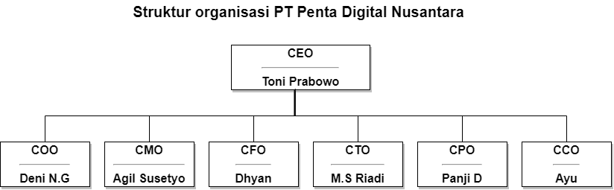

Gambar II. Struktur Organisasi PT Penta Digital Nusantara

Visi

Menjadi perusahaan Informasi dan Teknologi yang bisa bersaing dalam dunia global saat ini, dan menjadi perusahaan yang dapat memberikan kontribusi kepada masyarakat kita di bidang IT.

Misi

* Mengedepankan profesionalisme, keterampilan individu, dan kerja tim untuk menghasilkan produk terbaik
* Berikan solusi terbaik kepada mitra kami untuk menangani setiap masalah di bidang TI sektor

Tugas dan Fungsi jabatan di PT Penta Digital Nusantara

1. *Chief Executive Officer* (CEO)

Beberapa tanggung jawab *Chief Executive Officer* (CEO) menurut (Perdana, 2022) adalah sebagai berikut :

* Menciptakan, mengomunikasikan, dan mengimplementasikan visi misi dan gambaran umum tujuan organisasi atau perusahaan kepada seluruh karyawan.
* Memimpin perkembangan dan pengimplementasian strategi perusahaan.
* Berkomunikasi dengan *board of director* untuk kemajuan perusahaan.
* Melihat perkembangan operasional perusahaan .
* Melihat potensi kerja sama dengan perusahaan lain yang memiliki kesamaan tujuan
* Mewakili perusahaan dalam urusan-urusan kemasyarakatan, serta menjalin komunikasi dengan pemangku kebijakan baik pemerintah pusat atau daerah.
* Menjalin hubungan dengan sesama ceo untuk meningkatkan kredibilitas perusahaan, reputasi perusahaan, serta mengembangkan kemampuan kepemimpinan.
* Menjadi penanggung jawab utama pada unit bisnis Pakebun
* Mendelegasikan tugas pada *leader* Pakebun
* Melakukan pengawasan dan pengontrolan pada unit bisnis Pakebun

‌

1. *Chief Operating Officer* (COO)

Beberapa tanggung jawab utama *Chief Operating Officer* (COO) menurut (Perdana, 2021b) adalah sebagai berikut :

* Memastikan perusahaan berjalan sesuai dengan regulasi yang ada
* Memastikan perusahaan menjalankan strateginya dengan tepat
* Mengembangkan SDM
* Membuat kebijakan untuk efektivitas kerja

Menurut *the balance careers*, COO ditugaskan untuk peran-peran berikut:

* Mengeksekusi kebijakan pimpinan
* Melengkapi peran CEO dalam urusan teknis
* Mengembangkan calon pimpinan perusahaan
* Sebagai pengganti CEO untuk peran tertentu

1. *Chief Marketing Officer* (CMO)

Beberapa tanggung jawab utama *Chief Marketing Officer* (CMO) menurut (Perdana, 2021a) adalah sebagai berikut.

* Menentukan tujuan dan pencapaian pemasaran
* Menyesuaikan strategi dengan *budget*
* Menganalisis strategi perusahaan
* Memahami praktik *marketing* terbaru
* Berkontribusi pada pertumbuhan perusahaan

‌

1. *Chief Financial Officer* (CFO)

Beberapa tanggung jawab utama *Chief Financial Officer* (CFO) menurut (Perdana, 2021c) adalah sebagai berikut.

* Mengawasi pelaksanaan keuangan perusahaan
* Kebendaharaan
* Strategi ekonomi dan *forecasting*
* Sebagai *administrator*
* Sebagai katalis
* Sebagai operator
* Sebagai pemberi strategi

1. *Chief Compliance Officer* (CCO)

Beberapa tanggung jawab utama *Chief Compliance Officer* (CCO) menurut (Oliver, 2021) adalah sebagai berikut.

* Membuat kebijakan dan prosedur yang diperlukan perusahaan untuk memenuhi standar kepatuhan
* Mengadakan sosialisasi kebijakan dan membuat sebuah pelatihan untuk para karyawan
* Membuktikan bahwa kepatuhan perusahaan dan karyawan terhadap prosedur dan kebijakan sesuai dengan standar
* Memantau kualitas kepatuhan dengan cara mengukur dan mengevaluasi seluruh karyawan dalam organisasi
* Menyelidiki insiden atau pelanggaran apa pun untuk persyaratan hukum atau peraturan.
* Melaporkan pelanggaran dan segala hal yang terkait dengan kepatuhan kepada dewan direksi dan CEO

1. *‌Chief Technology Officer* (CTO)

Beberapa tanggung jawab utama *Chief Technology Officer* (CTO) (Handayani, 2021) adalah sebagai berikut.

* Mengembangangkan aspek teknis dari strategi perusahaan unutk memastikan keselarasan dengan tujuan bisnis
* Menemukan dan menerapkan teknologi baru yang menghasilkan keunggulan yang kompetitif
* Membantu departemen menggunakan teknologi secara menguntungkan
* Mengawasi sistem infrastruktur untuk memastikan fungsionalitas dan efisiensinya
* Membangun proses jaminan kualitas dan perlindungan data
* Menggunakan impresi atau umpan balik dari para pemangku kepentingan untuk menginformasikan perbaikan serta penyesuaian yang diperlukan dalam segi teknologi
* Mengkomunikasikan strategi teknologi kepada para mitra dan investor

1. *Chief* Product Officer (CPO)

Beberapa tanggung jawab utama *Chief Product Officer* (CPO) (Nerissa, 2020)adalah sebagai berikut :

* Mengelola tim produk
* Menjalankan *customer research*
* Menetapkan *product* *vision*
* Merancang strategi
* Mengawasi desain produk
* Mengembangkan produk
* Menjaga *product* *growth*

### Pakebun



Gambar II. Logo Pakebun

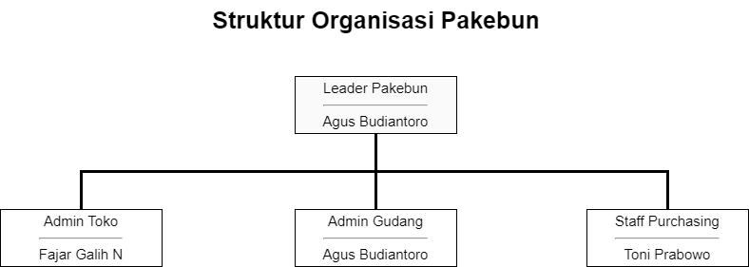 Tugas dan Fungsi Jabatan di Pakebun :

Gambar II. Struktur Organisasi Pakebun

Leader Pakebun

* Memimpin kegiatan operasional sub bisnis
* Mendelegasikan tugas ke setiap anggota
* Memastikan sumber daya bisnis digunakan secara efisien

Admin Toko

* Menerima pesanan dari *e-commerce*
* Mengirimkan data barang yang dipesan ke admin Gudang
* Menyerahkan barang ke pihak ekspedisi secara pickup
* Melakukan *update* data pesanan

Admin Gudang

* Melakukan pengecekan ketersediaan barang
* Mempersiapkan barang yang dipesan
* Melakukan pengemasan barang pesanan
* Menyerahkan barang yang dipesan ke admin toko untuk dikirim
* Melakukan rekapitulasi data barang yang stok nya tidak tersedia

Admin *Purchasing*

* + Menerima data barang yang akan dibeli dari admin Gudang.
  + Mencari *vendor* atau penyedia barang.
  + Melakukan verifikasi terhadap vendor.

## Lingkup Pekerjaan

Tempat peserta melaksanakan kerja praktik adalah di departemen IT, dalam pelaksanaan kerja praktik di mulai dari pengenalan lingkungan kerja praktik dilanjutkan dengan analisis kebutuhan yang akan digunakan dalam Perancangan Sistem Informasi Inventory di PT Penta Digital Nusantara.

## Deskripsi Pekerjaan

Deskripsi pekerjaan yang dilakukan selama kerja praktik di PT Penta Digital Nusantara dengan tahapan :

* Menganalisa kebutuhan sistem informasi pengolahan data pada pengelolaan *inventory* barang
* Melakukan penginputan data barang-barang
* Melakukan *testing* pada Aplikasi
* Migrasi dan *hosting* ke VPS
* Melakukan backup data
* *Memanagement* pekerjaan dengan Trello
* Membuat dokumentasi dari proyek
* Melakukan penyusunan barang dan alat-alat

## Jadwal Kerja

Kerja praktik dilaksanakan dari 04 juli 2022 sampai dengan 05 Agustus 2022. Waktu kerja praktik adalah hari senin, selasa, kamis, jum’at dari pukul 08.00 s/d 16.00. Secara umum, kegiatan yang dilakukan selama kerja praktik adalah sebagai berikut:

* + - * Minggu pertama : pengenalan lingkungan kerja praktik.
* Minggu kedua : melakukan analisis kebutuhan yang akan digunakan dalam penggunaan modul QASIR.
  + - * Minggu ketiga : Pelaksanaan Kerja Praktik di lapangan
      * Minggu keempat : penyusunan flowchart diagram.
      * Minggu kelima : konsultasi pada pembimbing.
      * Minggu keenam : konsultasi pada pembimbing.
      * Minggu ketujuh : penyusunan laporan kerja praktik.
      * Minggu kedelapan : penyusunan laporan kerja praktik.

|  |  |  |  |  |  |  |  |  |  |
| --- | --- | --- | --- | --- | --- | --- | --- | --- | --- |
| **No** | **Kegiatan** | **Juli** | | | | **Agustus** | | | |
| **I** | **II** | **III** | **IV** | **I** | **II** | **III** | **IV** |
| 1 | Pengenalan tempat kerja praktik |  |  |  |  |  |  |  |  |
| 2 | Pengumpulan Data |  |  |  |  |  |  |  |  |
| 3 | Kerja Praktik |  |  |  |  |  |  |  |  |
| 4 | Konsultasi pada pembimbing |  |  |  |  |  |  |  |  |
| 5 | Penyusunan laporan kerja praktik |  |  |  |  |  |  |  |  |

Tabel II. Kegiatan Kerja Praktik

# 

# TEORI PENUNJANG KERJA PRAKTIK

## Teori Penunjang

Berikut ini adalah teori yang digunakan dalam kerja praktik di PT Penta Digital Nusantara. Teori yang digunakan antara lain :

### Sistem Informasi

* + - 1. **Pengertian Sistem**

Pengertian dari sistem adalah serangkaian prosedur yang saling berhubungan satu sama lain, serta tersusun berdasarkan skema yang menyeluruh untuk melaksanakan suatu fungsi dari suatu Lembaga atau organisasi dihasilkan melalui suatu proses tertentu untuk menyediakan informasi yang layak guna membantu pengambilan keputusan manajemen kedepannya serta menyediakan informasi yang layak untuk pihak diluar Lembaga atau organisasi. Pengertian sistem informasi yang dikemukakan oleh para ahli adalah sebagai berikut :

Menurut Abdul Kadir (Kadir, 2014) bahwa “Sistem adalah sekumpulan elemen yang saling terkait atau terpadu yang dimaksudkan untuk mencapai suatu tujuan”.

Menurut Tata Sutabri (Sutabri, 2012) bahwa “Sistem adalah suatu kumpulan atau himpunan dari suatu unsur, komponen, atau variabel yang terorganisasi, saling berinteraksi, saling tergantung satu sama lain dan terpadu”.

Menurut Sutarman (Sutarman, 2009) bahwa “Sistem adalah kumpulan elemen yang saling berhubungan dan berinteraksi dalam satu kesatuan untuk menjalankan suatu proses pencapaian suatu tujuan utama”.

Dari penjelasan para ahli diatas dapat diambil kesimpulan bahwa sistem adalah sekumpulan elemen yang saling terhubung, saling berinteraksi untuk menjalankan suatu proses guna mencapai suatu tujuan.

* + - 1. **Karakteristik Sistem**

Menurut Jeperson Hutahaean (Hutahaean, 2016) agar sistem dikatakan sistem yang baik memiliki karakteristik yaitu

1. Komponen

Suatu sistem terdiri dari sejumlah komponen-komponen yang saling berinteraksi, yang artinya saling bekerja sama membentuk satu kesatuan.

1. Batasan Sistem (*boundary*)

Batasan sistem merupakan daerah yang membatasi antara suatu sistem dengan sistem yang lain atau dengan lingkungan luarnya.

1. Lingkungan Luar Sistem (*environment*)

Lingkungan luar sistem adalah diluar batas sistem dari sistem yang mempengaruhi operasi sistem.

1. Penghubung Sistem (*interface*)

Penghubung sistem merupakan media penghubung antara satu subsistem dengan subsistem lainnya.

1. Masukan Sistem (*input*)

Masukan adalah energi yang dimasukkan kedalam sistem, yang dapat berupa perawatan (*maintenance input*), dan masukkan sinyal (*signal input*). *Maintenance input* adalah energi yang dimasukkan agar sistem dapat beroperasi. *Signal input* adalah energi yang diproses untuk didapatkan keluaran.

1. Keluaran Sistem (*output*)

Keluaran sistem adalah hasil dari energi yang diolah dan diklasifikasikan menjadi keluaran yang berguna dan sisa pembuangan.

1. Pengolah Sistem

Suatu sistem menjadi bagian pengolah yang akan merubah masukkan menjadi keluaran.

1. Sasaran Sistem

Suatu sistem pasti mempunyai tujuan (*goal*) atau sasaran (*objective*). Sasaran dari sistem sangat menentukan *input* yang dibutuhkan sistem dan keluaran yang dihasilkan sistem.

* + - 1. **Klasifikasi Sistem**

Menurut Jogiyanto HM (Jogiyanto, 2005) sistem dapat diklasifikasikan dari beberapa sudut pandangan, diantaranya adalah sebagai berikut ini:

Sistem diklasifikasikan berdasarkan sebagai sistem abstrak (*abstract* sistem) dan sistem fisik (*physical* sistem).

Sistem abstrak adalah sistem yang berupa pemikiran atau ide-ide yang tidak nampak, misalnya sistem teknologi. Sistem fisik adalah sistem yang ada secara fisik misalnya sistem komputer.

1. Sistem diklasifikasikan sebagai sistem alamiah (*natural* sistem) dan sistem buatan manusia.

Sistem alamiah adalah sistem yang terjadi melalui proses alam dan tidak dibuat manusia. Misalnya sistem perputaran bumi. Sistem buatan manusia adalah sistem yang dirancang oleh manusia yang melibatkan interaksi manusia dengan mesin yang disebut dengan *human-machine* sistem atau *man-machine* sistem.

1. Sistem diklasifikasikan sebagai sistem tertentu (*deterministic* *system*) dan sistem tak tentu (*probabilistic* *system*).

Sistem tertentu beroperasi dengan tingkah laku yang sudah dapat diprediksi. Interaksi diantara bagian-bagiannya dideteksi dengan pasti, sehingga keluaran dari sistem dapat diramalkan. Misalnya sistem pada komputer. Sistem tak tentu adalah sistem yang kondisi masa depannya tidak dapat diprediksikan karena mengandung unsur probabilitas.

1. Sistem diklasifikasikan sebagai sistem tertutup (*closed* *system*) dan sistem terbuka (*open* *system*).

Sistem tertutup adalah sistem yang tidak berhubungan dan tidak terpengaruh dengan lingkungan luarnya. Sistem ini bekerja secara otomatis tanpa adanya turut campur tangan dari pihak luarnya. Secara teoritis sistem tertutup ini ada, tetapi kenyataannya tidak ada sistem yang benar-benar tertutup, yang 12 ada hanyalah *relatively* *closed* *system* (secara relatif tertutup, tidak benar-benar tertutup). Sistem terbuka adalah sistem yang berhubungan dan terpengaruh dengan lingkungan luar atau subsistem yang lainnya. Karena sistem sifatnya terbuka dan terpengaruh oleh lingkungan luarnya, maka suatu sistem harus mempunyai suatu sistem pengendalian yang baik. Sistem yang baik harus dirancang sedemikian rupa, sehingga secara relatif tertutup karena sistem tertutup akan secara otomatis dan terbuka hanya untuk pengaruh yang baik.

* + - 1. **Tujuan Sistem**

Tujuan sistem menurut Azhar Susanto (Susanto, 2013) dalam bukunya yang berjudul” sistem informasi akuntansi” adalah sebagai berikut :

“Tujuan sistem merupakan target atau sasaran akhir yang ingin dicapai oleh suatu sistem. Agar supaya target tersebut bisa tercapai, maka target atau sasaran tersebut harus diketahui terlebih dahulu ciri-ciri atau kriteria nya. Upaya untuk mencapai suatu sasaran tanpa mengetahui ciri-ciri atau kriteria dari sasaran tersebut tidak akan pernah tercapai. Ciri-ciri atau kriteria dapat juga digunakan sebagai tolak ukur dalam menilai suatu keberhasilan suatu sistem yang menjadi dasar dilakukannya suatu pengendalian”.

Dari pengertian di atas dapat diambil kesimpulan, tujuan sistem adalah hasil akhir yang ingin dicapai oleh sebuah sistem, dan untuk mencapai hasil tersebut terlebih dahulu harus mengetahui ciri dan kriteria target yang akan menjadi tolak ukur menilai sebuah sistem dan dasar melakukan pengendalian.

### Analisis Sistem

* + - 1. **Pengertian Analisis**

Secara umum, pengertian analisis adalah aktivitas yang terdiri dari serangkaian kegiatan seperti; mengurai, membedakan, dan memilah sesuatu untuk dikelompokkan kembali menurut kriteria tertentu dan kemudian dicari kaitannya lalu ditafsirkan maknanya. Pengertian analisis menurut para ahli :

Menurut Komaruddin (Komaruddin, 2001) Pengertian analisis adalah kegiatan berpikir untuk menguraikan suatu keseluruhan menjadi komponen sehingga dapat mengenal tanda-tanda komponen, hubungannya satu sama lain dan fungsi masing-masing dalam satu keseluruhan yang terpadu.

Menurut Wiradi (Wiradi, 2006) , analisis adalah aktivitas yang memuat kegiatan memilah mengurai, membedakan sesuatu yang kemudian digolongkan dan dikelompokkan menurut kriteria tertentu lalu dicari makna dan kaitannya masing-masing.

Menurut Dwi Prastowo Darminto (Darminto dkk., 2002) , analisis adalah penguraian suatu pokok atas berbagai bagiannya dan penelaahan bagian itu sendiri, serta hubungan antar bagian untuk memperoleh pengertian yang tepat dan pemahaman arti keseluruhan.

Menurut Hanif Al Fatta (Al Fatta, 2007) Arti analisa adalah tahap awal dalam pengembangan sistem yang tahap fundamental yang sangat menentukan kualitas sistem informasi yang dikembangkan.

* + - 1. **Pengertian Analisis Sistem**

Berikut ini beberapa pendapat ahli mengenai analisis sistem :

Analisis sistem menurut Al Fatta (Al Fatta, 2007) adalah teknik pemecahan masalah yang menguraikan bagian-bagian komponen dengan mempelajari seberapa bagus bagian-bagian komponen tersebut bekerja dan berinteraksi untuk mencapai tujuan mereka.

Jogiyanto H.M (Jogiyanto, 1995) analisis adalah penguraian dari suatu sistem informasi yang utuh kedalam bagian-bagian komponennya dengan maksud untuk mengidentifikasikan dan mengevaluasi permasalahan, kesempatan, hambatan yang terjadi dan kebutuhan yang diharapkan sehingga dapat diusulkan perbaikan.

Andi Kristanto (Kristanto, 2003) analisis sistem adalah suatu proses mengumpulkan dan menginterpretasikan kenyataan-kenyataan yang ada, mendiagnosa persoalan dan menggunakan keduanya untuk memperbaiki sistem.

Roger S Pressman (Pressman, 2001) analisis sistem adalah kegiatan menemukan atau mengidentifikasikan masalah, mengevaluasi, membuat model serta membuat spesifikasi sistem.

Stair dan Reynolds (Stair dkk., 2010) Pengertian analisis sistem menurut Stair dan Reynolds adalah sistem yang menentukan sistem informasi apa yang harus dilakukan untuk memecahkan masalah yang sudah ada dengan mempelajari sistem dan proses kerja untuk mengidentifikasi kekuatan, kelemahan dan peluang untuk perbaikan.

Laudon dan Laudon (Laudon dkk., 2010) Pengertian analisis sistem menurut Laudon dan Laudon terdiri dari mengidentifikasi masalah, mengidentifikasi penyebabnya, menentukan solusi dan mengidentifikasi kebutuhan informasi yang diperlukan oleh sistem.

Mohammad Afdi Nizar (Afdi Nizar & Syahrul, 2002), pengertian analisis dalam akuntansi adalah evaluasi mengenai kondisi dari ayat-ayat yang berhubungan dengan akuntansi dan alasan yang memungkinkan sebuah perbedaan akan muncul.

* + - 1. **Tujuan Analisis Sistem**

Tujuan analisis menurut Andri Koniyo (Andri & Kusrini, 2007) antara lain:

1. Memenuhi spesifikasi fungsional.
2. Memenuhi batasan-batasan media target implementasi, target sistem komputer.
3. Memenuhi kebutuhan-kebutuhan inplisit dan eksplisit berdasarkan

kinerja dan penggunaan sumber daya.

1. Memenuhi perancangan inplisit dan eksplisit berdasarkan bentuk hasil rancangan yang dikehendaki.
2. Memenuhi keterbatasan-keterbatasan proses perancangan seperti lama atau biaya.
3. Untuk memberikan gambaran yang jelas dan rancangan bangun yang lengkap kepada pemrogram komputer dan teknik ahli lainnya yang terlibat.
4. Untuk tercapainya pemenuhan kebutuhan berkaitan dengan pemecahan masalah yang menjadi sasaran pengembangan sistem.
5. Untuk kemudahan dalam proses pembuatan *software* dan *control*

dalam mengembangkan sistem yang dibangun.

1. Untuk kemaksimalan solusi yang diusulkan melalui pengembangan

sistem.

1. Untuk dapat mengetahui berbagai elemen spesifik pendukung dalam pengembangan sistem baik berupa perangkat lunak maupun perangkat keras yang digunakan pada sistem yang didesain.
   * + 1. **Proses Analisis Sistem**

Manfaat tahap analisis sistem ini yaitu untuk menemukan masalah yang akan dihadapi atau kebutuhan yang akan diterapkan ke dalam sistem. Dari analisis kebutuhan sistem tersebut diharapkan dapat membantu dalam memperbaiki masalah yang ada selama proses pengembangan sistem. Adapun langkah-langkah umum yang harus dilakukan pada tahap analisis sistem adalah sebagai berikut :

Identifikasi (*Identify*)

Dalam proses ini yang dilakukan saat analisis sistem adalah mengidentifikasi masalah yang terdapat dalam sistem tersebut. Ada beberapa hal yang harus diidentifikasi yaitu seperti, penyebab masalah dan keputusan yang diambil,

Memahami (*Understand*)

Maksud dari memahami adalah memahami cara kerja dari sistem yang sudah berjalan. Analisis sistem dapat memahami cara kerja dari sistem yang sudah berjalan dengan melakukan studi kelayakan pada sistem tersebut.

Analisis (*Analyze*)

Dalam tahap ini, mulai dilakukan analisis terhadap sistem yang sudah di identifikasi dan dipahami. Pada umumnya ada dua hal yang dianalisis yaitu kelemahan sistem dan mencari informasi yang dibutuhkan oleh pengguna. Dengan begitu, sistem dapat dirancang sesuai dengan kebutuhan pengguna.

Penerapan sistem (*Execution*)

Dalam tahap ini, sistem mulai dijalankan sesuai dengan hasil analisis yang telah dibuat. Sistem yang diterapkan harus sesuai dengan hasil identifikasi, pemahaman dan analisis yang telah dilakukan, sehingga akan menghasilkan sistem yang sesuai dengan pengguna

Laporan dan Evaluasi (*Report and Evaluation*)

Tahap terakhir dalam analisis sistem adalah membuat laporan. Laporan ini berisi tentang hasil analisis yang telah dilakukan. Setelah membuat laporan, sistem yang sudah berjalan sesuai dengan tahapan akan di evaluasi.

### Sistem Informasi

* + - 1. **Informasi**

Informasi merupakan hal yang sangat berharga serta penting bagi suatu perusahaan dalam mengambil keputusan dalam proses berjalannya perusahaan. Berikut pendapat ahli mengenai informasi :

Menurut Kelly dan Turban (Rainer, R. Kelly Turban, 2009), informasi adalah data yang telah diolah menjadi sebuah bentuk yang berarti bagi penerimanya dan bermanfaat dalam pengambilan keputusan saat ini atau saat mendatang. Definisi tersebut merupakan definisi informasi dalam pemakaian sistem informasi.

Menurut Andi Kristanto (Kristanto, 2008) yang dimaksud dengan informasi adalah kumpulan data yang diolah menjadi bentuk yang lebih berguna dan lebih berarti bagi yang menerima.

Kesimpulan : Dari pemaparan ahli diatas dapat diambil kesimpulan bahwa, informasi merupakan hasil dari pengolahan data dalam suatu bentuk yang lebih berguna dan lebih berarti bagi penerimanya yang menggambarkan suatu kejadian-kejadian (*event*) yang nyata (*fact*) yang digunakan untuk pengambilan keputusan.

* + - 1. **Kualitas Informasi**

Kualitas Informasi menurut Agus Mulyanto (Mulyanto, 2009) yaitu:

1. Akurasi (*accuracy*), sebuah informasi harus akurat karena dari sumber informasi hingga penerima informasi kemungkinan banyak terjadi gangguan yang dapat mengubah atau merusak informasi tersebut. Informasi dikatakan akurat apabila informasi tersebut tidak bias atau menyesatkan, bebas dari kesalahan-kesalahan dan harus jelas mencerminkan maksudnya.
2. Tepat waktu (*timeliness*), informasi yang dihasilkan dari suatu proses pengolahan data, datangnya tidak boleh terlambat (usang). Informasi yang terlambat tidak akan mempunyai nilai yang baik, karena informasi merupakan landasan dalam pengambilan keputusan
3. Relevansi (*relevancy*), informasi dikatakan berkualitas jika relevan bagi pemakainya. Hal ini berarti bahwa informasi tersebut bermanfaat bagi pemakainya. Relevansi informasi untuk tiap-tiap orang satu dengan yang lainnya berbeda nilai Informasi
   * + 1. **Pengertian Sistem Informasi**

Menyangkut pemahaman tentang pengertian sistem informasi ini, dalam

bukunya Agus Mulyanto (Mulyanto, 2009) dalam bukunya yang berjudul Sistem Informasi Konsep dan Aplikasi mengutipkan beberapa pendapat para ahli, Diantaranya :

Menurut Gelinas, Oram dan Wiggins (Gelinas dkk., 1990), sistem informasi adalah “ Suatu sistem buatan manusia yang secara umum terdiri atas sekumpulan komponen berbasis komputer dan manual yang dibuat untuk menghimpun, menyimpan, dan mengelola data serta menyediakan informasi keluaran kepada pemakai ”.

Menurut Turban, McLean dan Waterbe (Turban dkk., 1999), sistem informasi adalah “Sistem yang mengumpulkan, memproses, menyimpan, menganalisis, dan menyebarkan informasi untuk tujuan spesifik”.

Menurut Joseph Wilkinson (Wilkinson, 1993), sistem informasi adalah “Kerangka kerja yang mengkoordinasikan sumber daya (manusia, komputer) untuk mengubah masukan (*input*) menjadi keluaran (informasi), guna mencapai sasaran-sasaran perusahaan”.

Dari beberapa definisi diatas, dapat disimpulkan bahwa sistem informasi

adalah suatu sistem yang terdiri dari kumpulan komponen sistem, yaitu *software*, *hardware* dan *brainware* yang memproses informasi menjadi sebuah *output* yang berguna untuk mencapai suatu tujuan tertentu dalam suatu organisasi

* + - 1. Komponen Sistem Informasi

Sistem informasi terdiri dari komponen – komponen yang disebut dengan istilah blok bangunan ( *Building block* ) yang terdiri dari blok masukan ( *input block* ), blok model ( *model block* ), blok keluaran ( *output block* ), blok teknologi ( *technology block* ), blok basis data ( *database block* ) dan blok kendali (*control block*). Sebagai suatu sistem keenam blok tersebut masing–masing saling berinteraksi antara satu dengan yang lainnya membentuk satu kesatuan untuk mencapai sasarannya

Blok Masukan ( *Input Block )*

Input blok mewakili data yang masuk ke sistem informasi. *Input* di sini termasuk metode – metode dan media untuk menangkap data yang akan dimasukan, yang dapat berupa dokumen –dokumen dasar.

* Blok Model ( *Model Block* )

Blok ini terdiri dari kombinasi prosedur, logika dan model matematik yang akan memanipulasi data *input* dan data yang tersimpan di basis data dengan cara tertentu untuk menghasilkan keluaran yang diinginkan.

* Blok Keluaran ( *Output Block* )

Produk dari sistem informasi adalah keluaran yang merupakan informasi yang berkualitas dan dokumentasi yang berguna untuk semua tingkatan manajemen serta semua pemakai sistem ( *User* ).

* Blok Teknologi ( *Technology Block* )

Teknologi merupakan “Kotak Alat” (*tool box*) dalam sistem informasi. Teknologi digunakan untuk menerima *input*, menjalankan model, menyimpan dan mengakses data, menghasilkan dan mengirimkan keluaran dan membantu pengendalian dari sistem secara keseluruhan. Teknologi terdiri dari 2 bagian utama yaitu : Perangkat lunak (*Software*) dan Perangkat Lunak ( *Hardware* ).

* Blok Basis Data ( *Database Block* )

Basis data ( *Database* ) merupakan kumpulan dari data yang saling berhubungan satu dengan yang lainnya, tersimpan di perangkat keras Komputer dan digunakan perangkat lunak untuk memanipulasinya.

* Blok Kendali (*Control Block*)

Banyak hal yang dapat merusak sistem informasi seperti misalnya bencana alam, api, temperatur, air, debu, kecurangan – kecurangan, kegagalan – kegagalan sistem itu sendiri, kesalahan – kesalahan, ketidakefisienan, sabotase dsb. Beberapa pengendalian perlu dirancang dan ditetapkan untuk meyakinkan bahwa hal –hal yang dapat merusak sistem dapat dicegah ataupun bila terlanjur terjadi 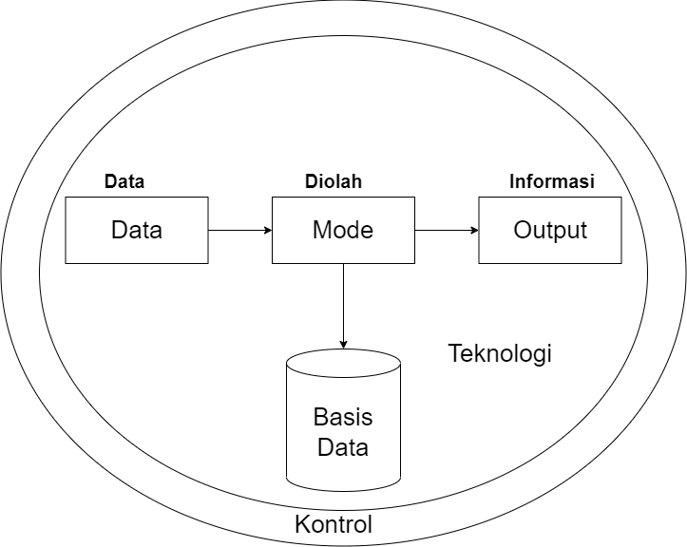kesalahan – kesalahan dapat langsung cepat teratasi.

Gambar III. Komponen Sistem Informasi

### Inventori

* + - 1. **Pengertian Inventori**

Pengertian inventori menurut para ahli :

Schroeder (Schroeder & G, 2000) Schroeder didalam bukunya menyatakan bahwa persediaan (*inventory*) adalah *stock* bahan yang digunakan untuk memudahkan produksi atau untuk memuaskan permintaan pelanggan.

Johns dan Harding (Johns & Harding, 2001) Johns dan Harding didalam bukunya menyatakan bahwa persediaan yaitu suatu keputusan investasi yang penting sehingga perlu kehati-hatian.

Freddy Rangkuti (Rangkuti, 2004) didalam bukunya menyatakan bahwa persediaan merupakan suatu aktiva yang meliputi barang-barang milik perusahaan dengan maksud untuk dijual dalam suatu periode usaha tertentu, atau persediaan barang-barang yang masih dalam pengerjaan atau proses produksi, ataupun persediaan bahan baku yang menunggu penggunaannya dalam suatu proses produksi.

Suyadi Prawirosentono (Prawirosentono, 2005) Prawirosentono didalam bukunya menyatakan bahwa berdasarkan jenis operasi perusahaan, definisi persediaan dapat diklasifikasikan menjadi dua yaitu antara lain akan disebutkan dan dijelaskan sebagai berikut :

* Pada perusahaan manufaktur yang memproses *input* menjadi *output* Persediaan yakni simpanan bahan baku dan barang setengah jadi (*work in proses*) untuk diproses menjadi barang jadi (*finished goods*) yang mempunyai nilai tambah lebih besar secara ekonomis, untuk selanjutnya dijual kepada pihak ketiga (konsumen).
* Pada perusahaan dagang Persediaan adalah simpanan sejumlah barang jadi yang siap untuk dijual kepada pihak ketiga (konsumen).

Hendra Kusuma (Kusuma, 2009) Kusuma didalam bukunya menyatakan bahwa persediaan diartikan sebagai barang yang disimpan untuk digunakan atau dijual pada periode mendatang.

* + - 1. **Tujuan Inventori**

Terdapat 7 tujuan penting dari persediaan menurut Fien Zulfikarijah (Zulfikarijah, 2005) menjelaskan di dalam bukunya yaitu:

Fungsi Ganda

Fungsi utama persediaan adalah memisahkan proses distribusi dan

produksi. Pada saat penawaran atau permintaan sebuah produk persediaan tidak teratur, maka dengan kata lain keputusan terbaiknya

dengan cara mengamankan persediaan.

Mengantisipasi Adanya Inflasi

Persediaan dapat mengantisipasi terjadinya perubahan inflasi dan harga, penempatan persediaan berupa kas dan diletakan di bank merupakan pilihan yang sangat tepat untuk pengembalian investasi. Di sisi lain persediaan mungkin akan mengalami peningkatan setiap saat. Pada saat seperti ini, maka persediaan merupakan investasi yang terbaik.

Memperoleh Diskon Terhadap Jumlah Persediaan Yang Dibeli

Fungsi persediaan yang lain adalah mendapatkan keuntungan dari diskon terhadap jumlah persediaan yang dibeli. Banyak pemasok yang menawarkan diskon untuk pembelian dalam jumlah yang lebih besar. Pembelian dalam jumlah yang besar secara substansi dapat mengurangi biaya produksi.

Menjaga Adanya Ketidakpastian

Dalam sistem persediaan terdapat ketidakpastian dalam hal penawaran, permintaan dan waktu tunggu. Persediaan pengaman dijaga dalam persediaan untuk memproteksi adanya ketidakpastian. Jika permintaan pelanggan diketahui, akan layak (walaupun tidak selalu ekonomis) produksi dapat dilakukan sesuai dengan permintaan atau kebutuhan dari pelanggan.

Menjaga Produksi dan Pembelian Yang Ekonomis

Sering terjadi memproduksi dalam skala ekonomis pada bahan baku

dalam lot. Dalam hal ini proses produksinya yaitu lot di produksi melebihi periode waktu dan tidak dilanjutkan ke produksi sampai lot mendekati habis. Hasil persediaan dari produksi atau pembelian bahan baku dalam lot disebut dengan siklus persediaan dimana lot akan diproduksi atau dibeli dalam siklus dasar.

Mengantisipasi Perubahan Permintaan Dan Penawaran

Terdapat beberapa jenis situasi yang apabila terjadi perubahan permintaan dan penawaran dapat diantisipasi yaitu pada saat kemampuan bahan baku atau harga yang diharapkan berubah/ tidak

sesuai. Sumber antisipasi lain adalah rencana promosi pemasaran yaitu sejumlah barang jadi dalam jumlah besar di *stock* untuk dijual.

Memenuhi Kebutuhan Terus Menerus

Persediaan transit terdiri dari bahan baku yang selalu bergerak atau

bergeser dari satu titik ke titik lainnya. Persediaan ini biasanya dipengaruhi oleh keputusan tempat pabrik, secara teknis persediaan

bergerak diantara tahapan-tahapan produksi dan didalam pabrik dapat diklasifikasikan sebagai persediaan transit.

Dari tujuan persediaan diatas dapat dijelaskan secara singkat bahwa

persediaan merupakan fungsi penting dalam proses produksi. Persediaan juga merupakan suatu investasi yang terbaik dalam sebuah perusahaan. Disisi lain pembelian barang dalam jumlah yang banyak dapat mengurangi biaya produksi namun juga kekurangannya yaitu perusahaan akan memiliki biaya penyimpanan yang lebih tinggi. Sehingga perlunya menjaga produksi pembelian yang ekonomis untuk persediaan yang efektif dan efisien di perusahaan.

### Sistem Basis Data

* + - 1. **Basis Data (*Database*)**

Menurut Wahyu Winarno (Wahyu, 2006) dalam bukunya yang berjudul Sistem Informasi Akuntansi:

“Salah satu komponen penting sistem informasi adalah basis data. Basis data merupakan tempat untuk menyimpan berbagai macam data yang nantinya akan diproses untuk dijadikan informasi yang diperlukan oleh berbagai pihak, baik intern maupun ekstern.”

* + - 1. **Bentuk Data**

Bentuk data sangat bervariasi, tergantung informasi yang ingin dihasilkan. Saat ini bentuk-bentuk data yang dapat diolah. Bentuk data yang paling awal dikenal pada awal perkembangan teknologi komputer diperkenalkan adalah data teks, yang terdiri atas angka dan huruf. Pada saat itu pengolahan data dilakukan dengan mengolah angka dan huruf (misalnya data statistik) yang informasinya juga masih dalam bentuk angka dan huruf (misalnya: jumlah, rata-rata, dan informasi lainnya).

Dengan perkembangan teknologi komputer, data semakin bervariasi. Selain angka dan huruf, sekarang gambar, tanda, gerakan, wana, suhu, dan berbagai kondisi lingkungan di sekitar kegiatan manusia dapat dicatat kedalam komputer dan diolah untuk dijadikan informasi dengan bentuk yang semakin bervariasi. Sekarang komputer juga sudah dapat mencatat dan mengolah data yang berasal tubuh manusia. Data ini disebut dengan data biometrik.

* + - 1. **Pengolahan Data**

Menurut Al-bahra Ladjamudin (Ladjamudin, 2005) Pengolahan data adalah masa atau waktu yang digunakan untuk mendeskripsikan perubahan bentuk data menjadi formasi yang memiliki kegunaan.

Menurut Sutarman (Sutarman, 2012), Pengolahan data adalah proses perhitungan atau transformasi data *input* menjadi informasi yang mudah dimengerti ataupun sesuai dengan yang diinginkan.

Dari pengertian diatas dapat disimpulkan Pengolahan Data adalah data yang diolah menjadi bentuk yang lebih berarti, dimengerti dan berguna yang berupa informasi

* + - 1. **Keuntungan Sistem Basis Data**

Ada beberapa keuntungan yang di dapat dengan menggunakan basis data. Adapun keuntungan yang didapat adalah:

Terkontrolnya kerangkapan data

Dalam basis data hanya mencantumkan satu kali saja *field* yang sama yang dapat dipakai oleh semua aplikasi yang memerlukannya.

1. Terpeliharanya keselarasan (ke-konsistenan) data

Apabila ada perubahan data dan aplikasi yang berbeda maka secara otomatis perubahan itu berlaku untuk keseluruhan.

1. Data dapat dipakai secara bersama (*shared*)

Data dapat dipakai secara bersama-sama oleh beberapa program aplikasi (secara *batch* maupun *on-line*) pada saat bersamaan.

1. Dapat diterapkan standarisasi. Dengan adanya pengontrolan yang terpusat maka DBA dapat menerapkan standarisasi data yang disimpan sehingga memudahkan pemakaian, pengiriman maupun pertukaran data.
2. Keamanan data terjamin

DBA dapat memberikan batasan-batasan pengaksesan data, misalnya dengan memberikan *password* dan pemberian hak akses bagi *user* (misal: *modify*, *delete*, *insert*, *retrieve*).

1. Terpeliharanya integritas data

Jika kerangkapan data dikontrol dan ke konsistenan data dapat dijaga maka data menjadi akurat.

1. Terpeliharanya keseimbangan (keselarasan) antara kebutuhan data yang berbeda dalam pengantar basis data setiap aplikasi. Struktur basis data diatur sedemikian rupa sehingga dapat melayani pengaksesan data dengan cepat.
2. Data *independence* (kemandirian data)

Dapat digunakan untuk bermacam-macam program aplikasi tanpa harus merubah format data yang sudah ada.

* + - 1. **Kelemahan Sistem Basis Data**

Memerlukan Tenaga Spesialis

Untuk mengelola sistem yang besar maka diperlukan orang yang ahli di bidang komputer (*programmer*)

1. Kompleks

Sistem basis data lebih kompleks dibandingkan dengan proses berkas, sehingga mudah terjadi kesalahan dan sulit dalam pemeliharaan data.

1. Memerlukan tempat yang besar

Dalam sistem basis data terdapat *Database* yang saling berkaitan maka diperlukan tempat yang besar untuk penyimpanan data-data atau dokumen.

1. Mahal.

Kebutuhan untuk mendapatkan perangkat lunak dan perangkat keras yang tetap cukup mahal, termasuk biaya pemeliharaan dan sumber daya manusia yang mengelola basis data tersebut

### *Flowchart*

Menurut Rony Setiawan (Setiawan, 2021) Flowchart atau bagan alur adalah diagram yang menampilkan langkah-langkah dan keputusan untuk melakukan sebuah proses dari suatu program. Setiap langkah digambarkan dalam bentuk diagram dan dihubungkan dengan garis atau arah panah. *Flowchart* berperan penting dalam memutuskan sebuah langkah atau fungsionalitas dari sebuah proyek pembuatan program yang melibatkan banyak orang sekaligus. Selain itu dengan menggunakan bagan alur proses dari sebuah program akan lebih jelas, ringkas, dan mengurangi kemungkinan untuk salah penafsiran. Penggunaan *flowchart* dalam dunia pemrograman juga merupakan cara yang bagus untuk menghubungkan antara kebutuhan teknis dan non-teknis. Komponen-komponen pada *flowchart* :

Tabel III. komponen-komponen pada flowchart

|  |  |  |
| --- | --- | --- |
| **Simbol** | **Nama** | **Keterangan** |
| Flowchart Symbol - Flowline | *Flow* | Digunakan untuk menggabungkan antara symbol yang satu dengan simbol yang lain disebut juga *connecting line* |
| On-page Connector | *On-Page Reference* | Keluar-masuk atau penyambungan proses dalam lembar kerja yang sama |
| Off-page Connector | *Off-Page Reference* | Keluar-masuk atau penyambungan proses dalam lembar kerja yang berbeda |
| Terminal - Flowchart Symbol | *Terminator* | Menyatakan awal atau akhir suatu program |
| Process - Flowchart Symbol | *Process* | Menyatakan suatu proses yang dilakukan komputer |
| Flowchart Symbol - Decision | *Decision* | Menunjukkan kondisi tertentu yang akan menghasilkan dua kemungkinan jawaban. Ya atau tidak |
| Flowchart Symbol - Input Output | *Input/Output* | Menyatakan proses *input* atau *output* tanpa tergantung peralatan |
| Flowchart Symbol - Manual Operation | *Manual Operation* | Menyatakan suatu proses yang tidak dilakukan komputer |
| Flowchart Symbol - Document | *Document* | Menyatakan bahwa *input* berasal dari dokumen dalam bentuk fisik, atau *input* yang perlu dicetak |
| Predefined Process | *Predefine Process* | Pelaksanaan suatu bagian (sub-program) atau prosedur |
| Symbol Display | *Display* | Menyatakan peralatan *output* yang digunakan |
| Flowchart Symbol - Preparation | *Preparation* | Penyediaan tempat penyimpanan suatu pengolahan untuk memberikan nilai awal |

### *Unified* *Modelling* *Language*

UML (*Unified Modelling Language*) (Intern, 2021b) adalah suatu metode dalam pemodelan secara visual yang digunakan sebagai sarana perancangan sistem berorientasi objek. Awal mulanya, UML diciptakan oleh *Object Management Group* dengan versi awal 1.0 pada bulan Januari 1997.

UML juga dapat didefinisikan sebagai suatu bahasa standar visualisasi, perancangan, dan pendokumentasian sistem, atau dikenal juga sebagai bahasa standar penulisan *blueprint* sebuah *software*.

UML diharapkan mampu mempermudah pengembangan piranti lunak (RPL) serta memenuhi semua kebutuhan pengguna dengan efektif, lengkap, dan tepat. Hal itu termasuk faktor-faktor *scalability*, *robustness*, *security*, dan sebagainya.

UML juga dapat digunakan sebagai alat transfer ilmu tentang sistem aplikasi yang akan dikembangkan dari *developer* satu ke *developer* lainnya. UML sangat penting bagi sebagian orang karena UML berfungsi sebagai *bridge* atau jembatan penerjemah antara pengembang sistem dengan pengguna. Di sinilah pengguna dapat memahami sistem yang nantinya akan dikembangkan.

* + - 1. ***Use Case Diagram***

*Use case diagram* (Intern, 2021c) adalah satu dari berbagai jenis diagram UML (Unified Modelling Language) yang menggambarkan hubungan interaksi antara sistem dan aktor. *Use Case* dapat mendeskripsikan tipe interaksi antara si pengguna sistem dengan sistemnya. Komponen-komponen dalam *use case diagram* :

Tabel III. Komponen-komponen use case diagram

|  |  |  |
| --- | --- | --- |
| **Simbol** | **Nama** | **Keterangan** |
| Simbol Aktor | *Actor* | Mewakili peran orang, sistem yang lain, atau alat berkomunikasi dengan *use case* |
| Simbol Use Case | *Use Case* | Abstraksi dan interaksi antara sistem dan aktor |
| Simbol Association | *Association* | Abstraksi dari penghubung antara aktor dengan *use case* |
| Simbol generalization | Generalisasi | Menunjukan spesialisasi aktor untuk dapat berpartisipasi dengan *use case* |
| simbol include | *Include* | Menunjukan bahwa suatu *use* *case* seluruhnya merupakan fungsionalitas dari *use case* lainnya |
| simbol extend | *Extend* | Menunjukan bahwa suatu *use* *case* merupakan tambahan fungsional dari *use case* lainnya suatu kondisi terpenuhi |
| Simbol System | *System* | Menspesifikasikan paket yang menampilkan sistem secara terbatas |

* + - 1. ***Activity Diagram***

Activity diagram (Intern, 2021a), dalam bahasa Indonesia diagram aktivitas, yaitu diagram yang dapat memodelkan proses-proses yang terjadi pada sebuah sistem. Runtutan proses dari suatu sistem digambarkan secara vertikal. *Activity diagram* merupakan pengembangan dari *Use Case* yang memiliki alur aktivitas.

Alur atau aktivitas berupa bisa berupa runtutan menu-menu atau proses bisnis yang terdapat di dalam sistem tersebut. Dalam buku Rekayasa Perangkat Lunak karangan Rosa A.S mengatakan, “Diagram aktivitas tidak menjelaskan kelakuan aktor. Dapat diartikan bahwa dalam pembuatan *activity diagram* hanya dapat dipakai untuk menggambarkan alur kerja atau aktivitas sistem saja.” Komponen-komponen pada *activity diagram*

Tabel III. Komponen-komponen activity diagram

|  |  |  |
| --- | --- | --- |
| **Simbol** | **Nama** | **Keterangan** |
|  | Status awal | Sebuah diagram aktivitas memiliki sebuah status awal |
| Activity | Aktivitas | Aktivitas yang dilakukan sistem, aktivitas biasanya diawali dengan kata kerja |
| decision | Percabangan/*decision* | Percabangan dimana ada pilihan aktivitas yang lebih dari satu |
|  | Penggabungan/j*oin* | Penggabungan dimana yang lebih dari satu aktivitas lalu digabungkan jadi satu |
| final | Status akhir | Status akhir yang dilakukan sistem, sebuah diagram aktivitas memiliki sebuah status akhir |
| swimlane | *swimlane* | *Swimlane* memisahkan organisasi bisnis yang bertanggung jawab aktivitas yang terjadi |

* + - 1. ***Class Diagram***

*Class diagram* atau diagram kelas adalah salah satu jenis diagram struktur pada UML yang menggambarkan dengan jelas struktur serta deskripsi class, atribut, metode, dan hubungan dari setiap objek. Ia bersifat statis, dalam artian diagram kelas bukan menjelaskan apa yang terjadi jika kelas-kelasnya berhubungan, melainkan menjelaskan hubungan apa yang terjadi.

Diagram kelas ini sesuai jika diimplementasikan ke proyek yang menggunakan konsep object-oriented karena gambaran dari class diagram cukup mudah untuk digunakan. Desain model dari diagram kelas ini sendiri dibagi menjadi dua bagian. Bagian pertama merupakan penjabaran dari database. Bagian kedua merupakan bagian dari modul MVC, yang memiliki class *interface*, *class* *control*, dan *class* *entity*.

Tabel III. Komponen-komponen class diagram

|  |  |  |
| --- | --- | --- |
| **Simbol** | **Nama** | **Keterangan** |
|  | *Generalization* | Simbol garis lurus ini menyatakan hubungan dimana objek anak (*descendant*) memiliki perilaku dan struktur data dari objek yang ada di atas objek induk (*ancestor*) |
| decision | *Nary Association* | Simbol belah ketupat ini memiliki fungsi sebagai upaya menghindari asosiasi dengan lebih dari 2 objek. |
|  | *Class* | Simbol tabel ini memiliki fungsi untuk memetakan himpunan dari objek-objek yang berbagai atribut serta operasi yang sama. |
|  | *Collaboration* | Simbol oval putus-putus ini merupakan deskripsi dari urutan aksi-aksi yang ditampilkan sistem yang menghasilkan suatu hasil terukur bagi suatu *actor*. |
|  | *Realization* | Simbol panah ke arah kiri dengan garis putus-putus ini merupakan operasi yang benar-benar hanya dilakukan oleh suatu objek. |
|  | *Dependency* | Simbol anak panah ke arah kanan dengan garis putus-putus ini memetakan hubungan.  Dimana perubahan yang terjadi pada satu elemen mandiri (independent) akan mempengaruhi elemen yang bergantung pada elemen yang tidak mandiri. |
|  | *Association* | Simbol garis ini memetakan apa yang menghubungkan antara objek satu dengan objek lainnya. |

### Interaksi Manusia Komputer

* + - 1. **Pengertian Interaksi Manusia Dan Komputer**

Komputer sebagai alat bantu, merupakan salah satu elemen dalam Interaksi Manusia dan Komputer (IMK). Saat ini komputer telah dilibatkan pada semua bidang, tujuannya adalah untuk membantu keterbatasan Manusia dalam melakukan aktivitas dengan harapan lebih efektif dan efisien. Ketika kita menggunakan komputer berarti kita sedang melakukan dialog dan berinteraksi dengan komputer melalui perintah-perintah yang dipahami oleh kedua belah pihak. Supaya interaksi bisa tercapai, maka komputer dirancang sedemikian rupa dengan kaidah mudah digunakan dan tidak memerlukan adaptasi yang lama ketika menggunakannya.

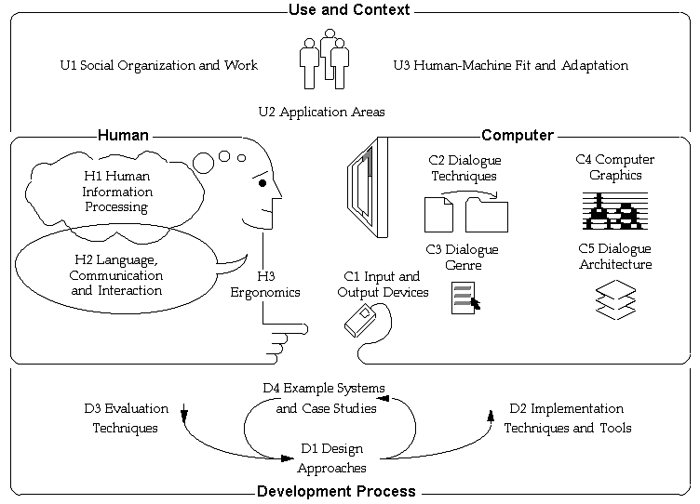Interaksi manusia dan komputer adalah bidang multidisipliner penting dalam merancang produk interaktif. Berbagai bidang keahlian saling membutuhkan untuk mengembangkan produk interaktif yang bermanfaat. Dalam pembangunan IMK melibatkan empat komponen, yaitu: *use and context*, faktor manusia, elemen komputer, dan tahapan pembangunan IMK itu sendiri. Pembahasan IMK tidak terlepas dari komponen-komponen yang dipaparkan. Pada tahapan *use and context*, pengenalan melalui pendekatan sosial terhadap sebuah organisasi dan lingkup pekerjaan sebagai langkah awal dari analisis kebutuhan harus dilakukan untuk mendapatkan landasan dilakukan pembangunan IMK.

Gambar III. Interaksi manusia dan komputer

* + - 1. **Tahapan Pada IMK**

Tahapannya yaitu:

*Social organization* and work: manusia sebagai makhluk sosial dalam konteks kerja, untuk mendukung kualitas dan kepuasan kerja.

*Application Areas*: *Characteristic* dalam area aplikasi, Aplikasi digunakan (individual atau group), *Document oriented interfaces*, *Communication oriented interfaces, Design environment, Online* tutorial

1. *System and help system*, *Multimedia information kiosks*, *Continues control system*, *Embedded system*.
2. *Human-Machine Fit* and *Adaptation*: Kesesuaian antara manusia dengan mesin yang dibangun bisa dilihat dari: Waktu adaptasi (saat dibangun atau saat digunakan), Apakah mesin atau manusianya yang berubah atau diubah, Siapa yang membuat perubahan apakah pengguna atau sistemnya.

Karena keterbatasan yang dimiliki oleh manusia, maka komputer dilibatkan diantaranya untuk membantu Manusia dalam mengolah informasi. Manusia akan berinteraksi atau berdialog dengan komputer melalui sebagian kemampuan yang dimiliki oleh manusia dan memenuhi faktor kenyamanan. Komputer akan memahami perintah dari Manusia sebagai user dalam berinteraksi melalui *input* and *output* *devices* sebagai perantara perangkat keras. Di sisi perangkat lunak teknik-teknik dialog harus dipahami dan disesuaikan dengan kebutuhan, keinginan, dan kepentingan dari user untuk mencapai tujuannya. Pada tahapan *development process* IMK dilakukan beberapa tahapan, yaitu: pendekatan desain, teknik dalam implementasi dan alat yang dibutuhkan, contoh penerapan sistem pada komputer dan beberapa studi kasus sebagai perbandingan, dan terakhir tahapan teknik evaluasi.

## Peralatan Analisis

### *Hardware*

* Processor : intel core i5 3470 @3.2 GHz
* Memori (RAM) : 6GB
* Penyimpanan : SSD 256GB
* VGA : GTS 450 512 MB
* Monitor 16 inch
* *Keyboard*
* *Mouse*
* *Speaker*

### *Software*

* Sistem operasi windows 10
* Microsoft office 2019
* *Browser* google chrome dan mozilla firefox

### Layanan *online*

* Penyimpanan *online* : *google drive, onedrive*
* Draw.io

# PELAKSANAAN KERJA PRAKTIK

## Input

Salah satu kebutuhan yang paling mendasar adalah sebuah teknologi untuk memudahkan segala kegiatan pendataan yang dilakukan di dalam manajemen *inventory*, seperti input data data barang, input data pembelian barang, dan input data penjualan, serta pengorganisasian barang. Untuk membuat Analisis Sistem pemanfaatan Sistem Informasi Inventory ini diperlukan juga data-data dari dokumentasi pendataan sebelumnya. Beberapa dokumen seperti *file* *spreadsheet*, nota pembelian, nota penjualan, nota pesanan. Informasi yang tidak diperoleh dari dokumen, diperoleh melalui keterangan yang diberikan oleh beberapa orang yang terkait. Secara keseluruhan, dasar teori yang dipelajari selama perkuliahan menjadi input yang berharga dalam proses pelaksanaan kerja praktik. Dasar teori ini menjadi hal yang sangat penting untuk mempelajari teknologi yang baru. Sebagai penunjang seluruh kegiatan kerja praktik di PT Penta Digital Nusantara, disediakan pula fasilitas berupa akses *internet* untuk keperluan mengakses informasi, serta tempat untuk menginap selama pelaksanaan kerja praktik

## Proses

Setelah melakukan pengenalan lingkungan kerja pada awal pelaksanaan kerja praktik, selanjutnya proses kerja praktik mengumpulkan data-data untuk digunakan sebagai persiapan dan dokumentasi pemanfaatan aplikasi QASIR. selanjutnya proses kerja praktik dapat dibagi menjadi beberapa tahap, yaitu eksplorasi, Analisa pemanfaatan sistem informasi inventory dan pelaporan hasil kerja praktik.

### Eksplorasi

Tahap eksplorasi dimulai dengan melakukan eksplorasi mengenai alur barang masuk, alur barang keluar, serta modul-modul yang ada pada system informasi QASIR. Untuk mendukung pelaksanaan analisa, diperlukan pula pengetahuan mengenai pemodelan dengan menggunakan *Unified Modelling Language* (UML). Dengan demikian, pendalaman terhadap pemodelan dengan UML pun dilakukan.

Proses eksplorasi masih berlangsung selama Analisa pemanfaatan sistem informasi inventory. Hal ini dimaksudkan untuk menyelaraskan antara hasil eksplorasi dengan sistem yang sedang berjalan.

Analisis sistem berjalan

Dalam prosedur sistem berjalan yang dilakukan pada pakebun dalam sistem inventori melalui proses sebagai berikut:

Prosedur barang masuk (pengadaan barang)

Staff *purchasing* menerima laporan barang yang stok nya habis dari admin gudang

Staff *purchasing* mencari vendor / pabrik untuk barang yang diperlukan

Staff *purchasing* melakukan pembelian dan pembayaran barang setelah *deal* dengan pihak vendor.

Barang dikirim dan sampai digudang pakebun.

Barang dikonfirmasi diterima oleh admin gudang

Admin gudang melakukan pengecekan terhadap barang

Admin gudang memasukan data barang ke sistem informasi QASIR

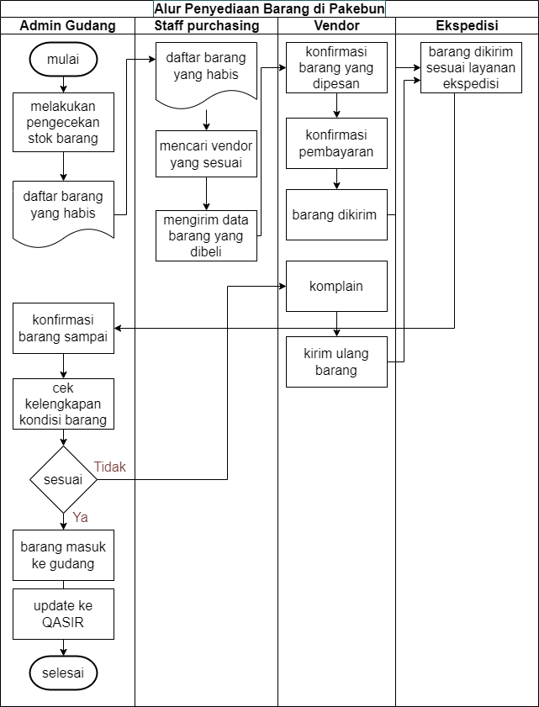

Gambar IV. Alur penyediaan barang di Pakebun

Prosedur barang keluar (penjualan barang)

1. Konsumen melakukan pembelian di e-commerce tokopedia
2. Muncul notifikasi e-mail dari tokopedia, mengenai pesanan
3. Admin toko mengkonfirmasi pesanan dari tokopedia
4. Admin toko membuat invoice pesanan
5. Invoice pesanan diserahkan ke admin gudang untuk diproses
6. admin gudang mempersiapkan barang dan packing sesuai invoice
7. Setelah selesai packing, pesanan di serahkan ke admin toko
8. Admin toko menyerahkan pesanan ke pihak ekspedisi melalui pickup pesanan.
9. Barang diterima oleh konsumen
10. Konsumen melakukan ulasan (*review*) terhadap produk dari pakebun.

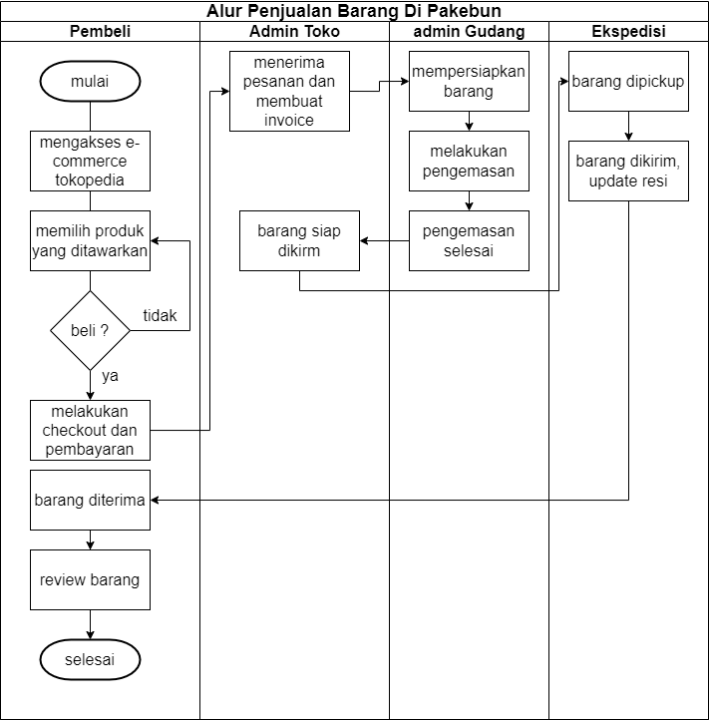

Gambar IV. Alur penjualan barang di Pakebun

Kebutuhan perangkat keras

Perangkat keras yang digunakan untuk analisa pemanfaatan sistem informasi inventory, penyusun menggunakan komputer dengan spesifikasi sebagai berikut :

Tabel IV. kebutuhan perangkat keras

|  |  |
| --- | --- |
| Processor | Intel core i5 3470 @3.2 GHz |
| RAM | 6 GB |
| Penyimpanan | SSD 256GB + Harddisk 500GB |

Kebutuhan perangkat lunak

Perangkat lunak adalah perangkat-perangkat tambahan berupa sistem yang digunakan untuk melakukan analisis pemanfaatan sistem informasi ini. Berikut adalah perangkat lunak yang digunakan penyusun untuk membuat perancangan penerimaan siswa baru ini:

Tabel IV. kebutuhan perangkat keras

|  |  |
| --- | --- |
| Sistem operasi | Windows 10 x64 |
| Office | Microsoft Office 2019 |
| Browser | Google Chrome, Mozilla firefox |
| Design UML dan flowchart | Draw.io |

### Analisa Sistem Inventory QASIR

Analisis sistem informasi dilakukan mulai dengan analisis cara kerja dari sistem yang sedang berjalan. Selanjutnya berdasarkan data tersebut, dipetakan lah blueprint dari sistem tersebut :

*Use* *case* *diagram*

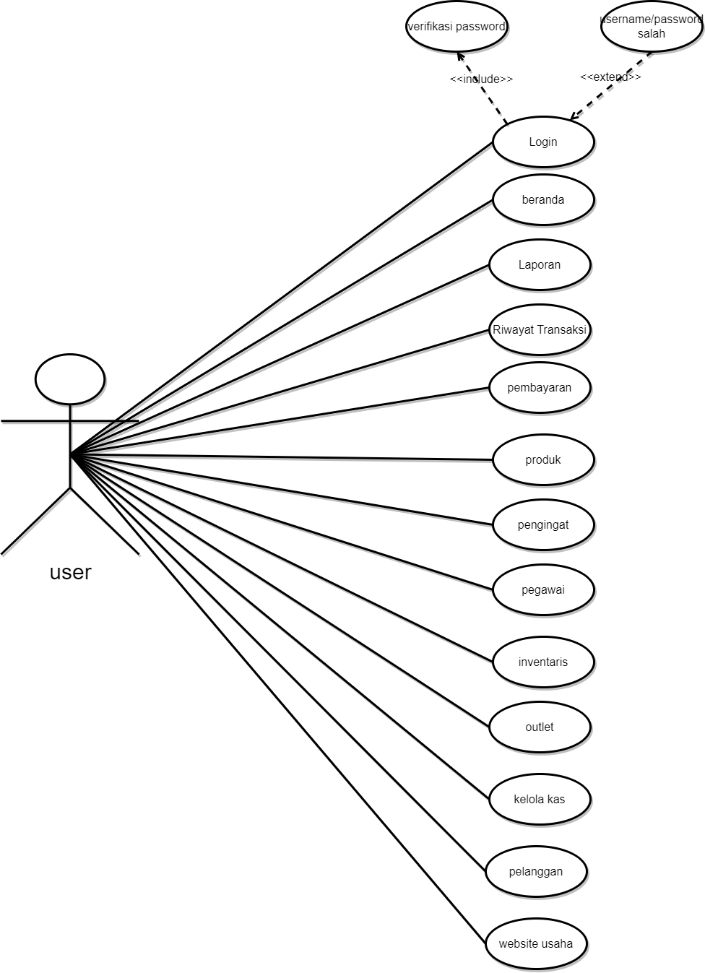

Gambar IV. Use Case sistem informasi Diagram Qasir

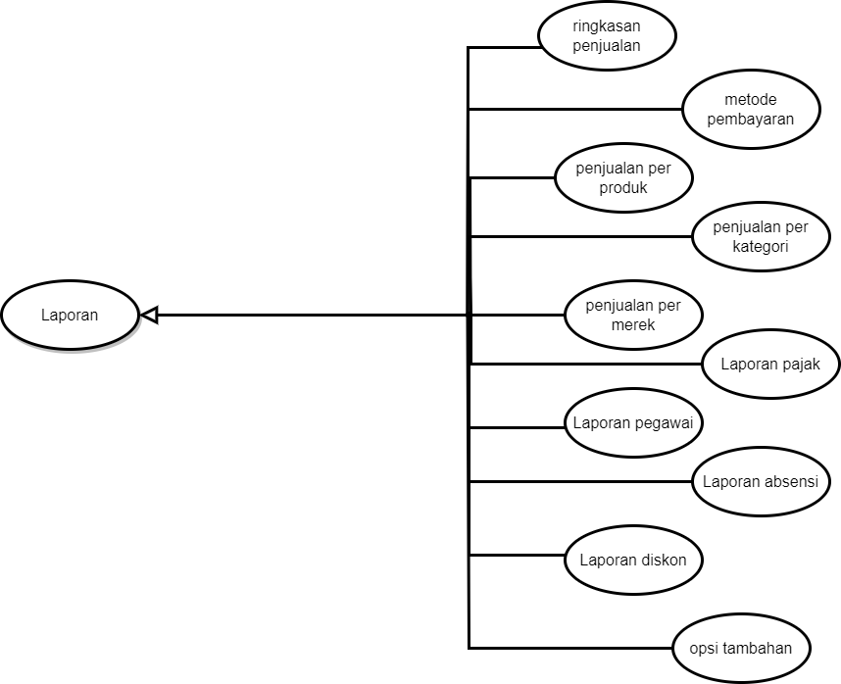

Gambar IV. Use case Diagram Laporan beserta child (submenu)



Gambar IV. Use case Diagram pembayaran beserta child(submenu)

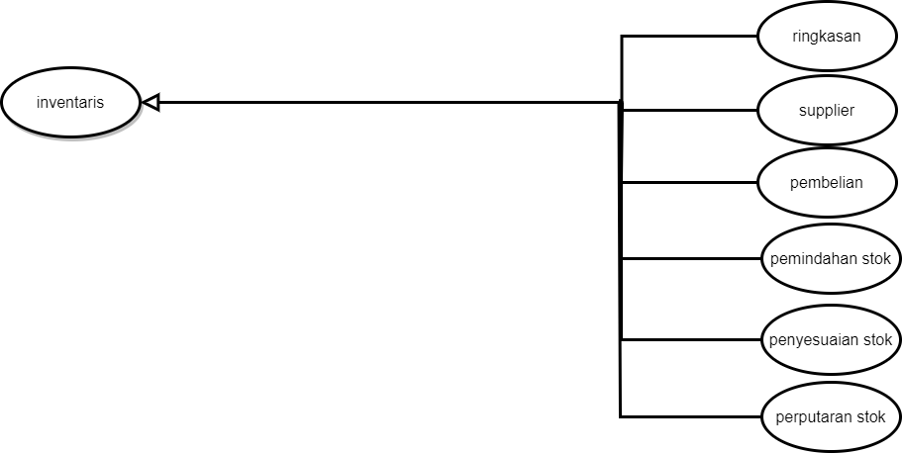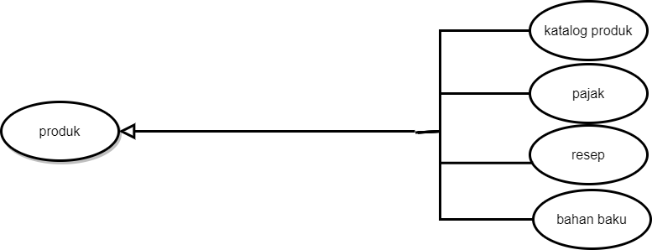

Gambar IV. Use case Diagram Inventaris beserta child (submenu)

Gambar IV. Use case Diagram Produk beserta child (submenu)

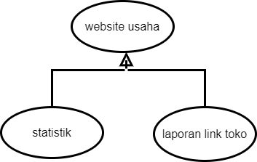

Gambar IV. Use case Diagram website usaha beserta child

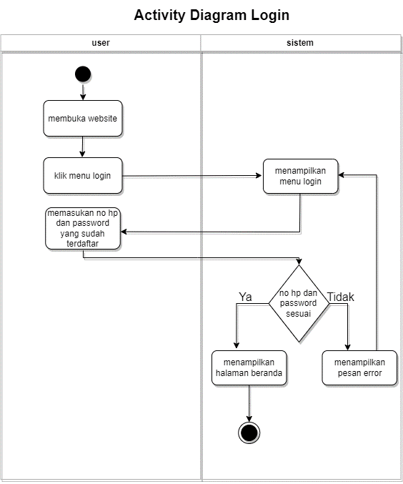Activity diagram

Gambar IV. Activity diagram login

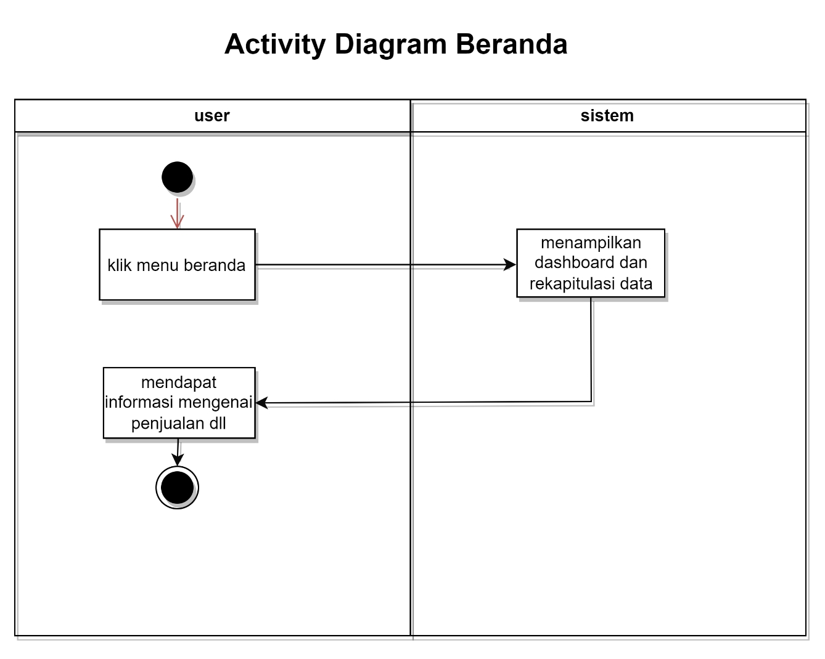

Gambar IV. Activity diagram login beranda

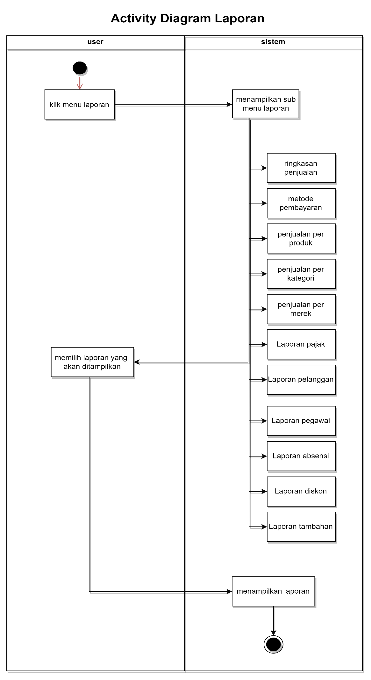

Gambar IV. Activity diagram laporan

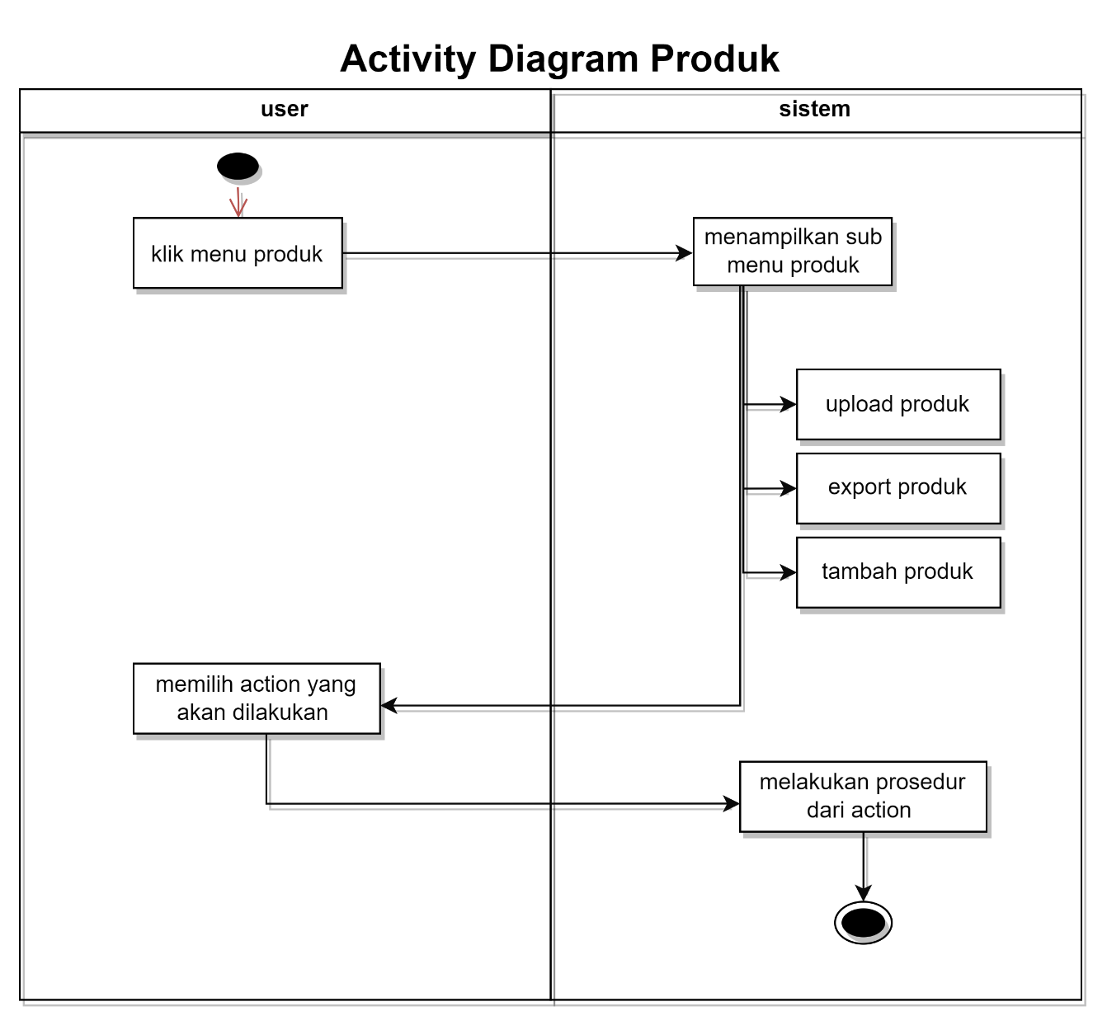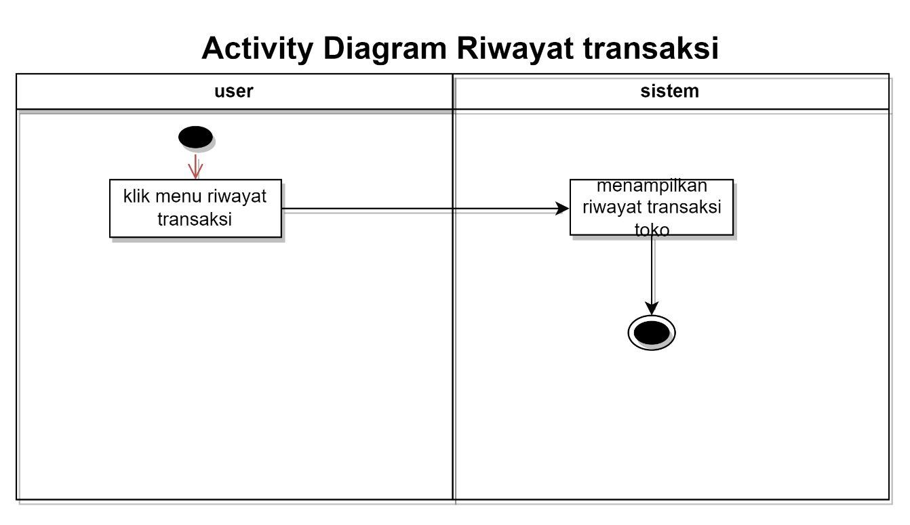

Gambar IV. Activity diagram riwayat transaksi

Gambar IV. Activity diagram produk

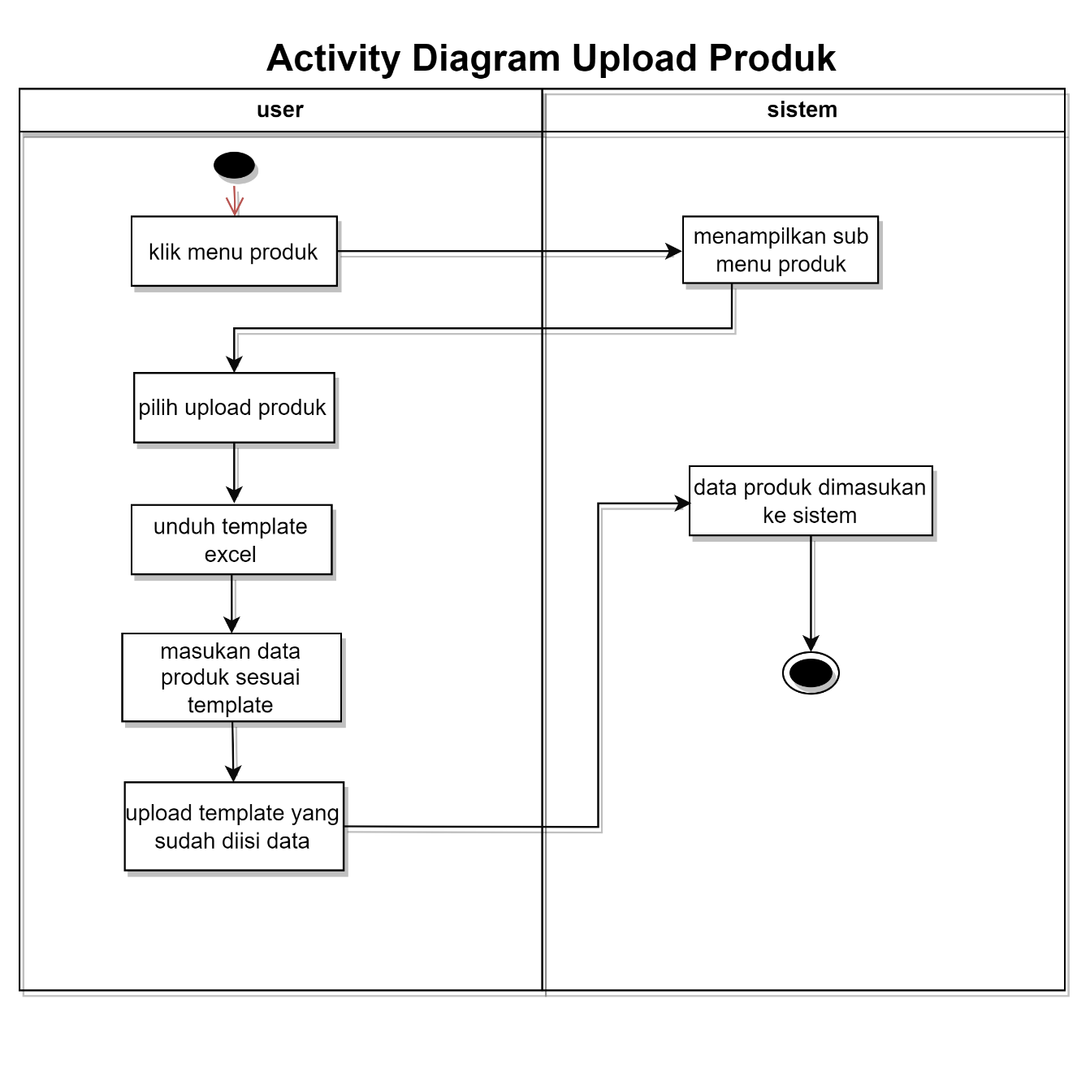

Gambar IV. Activity diagram upload produk

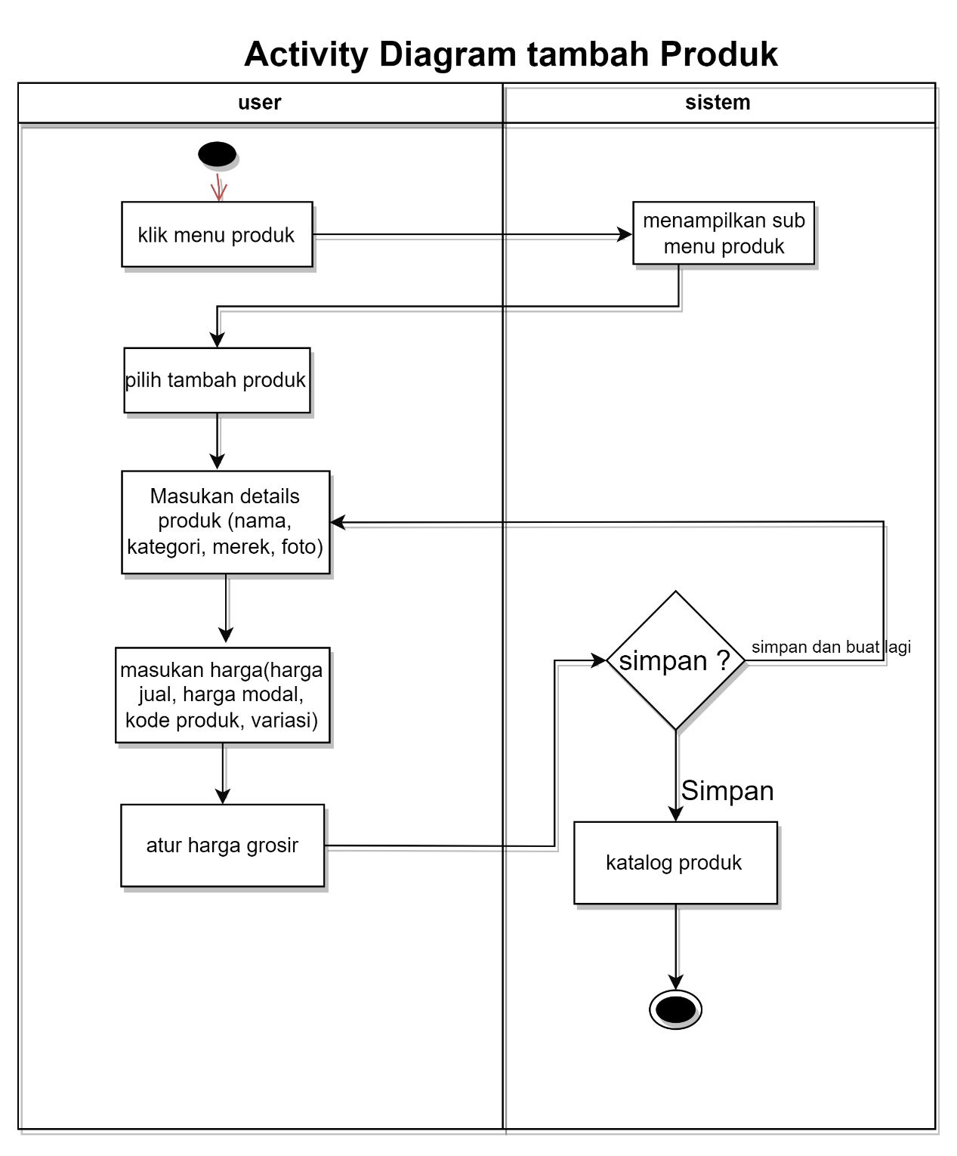

Gambar IV. Activity diagram tambah produk

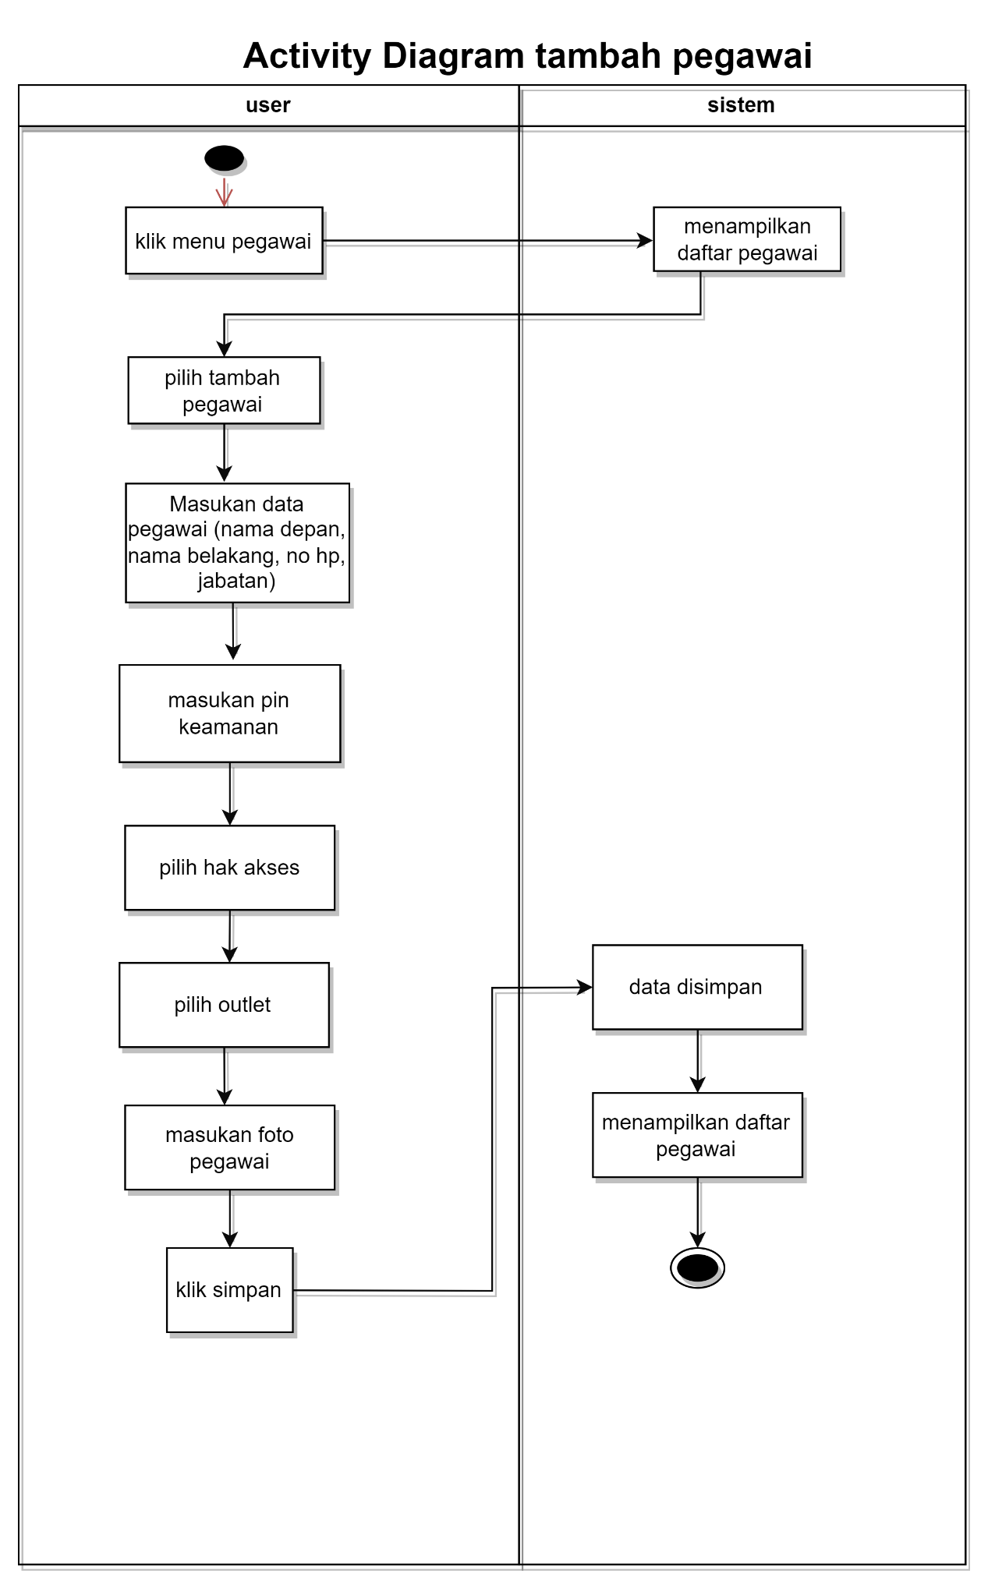

Gambar IV. Activity diagram tambah pegawai

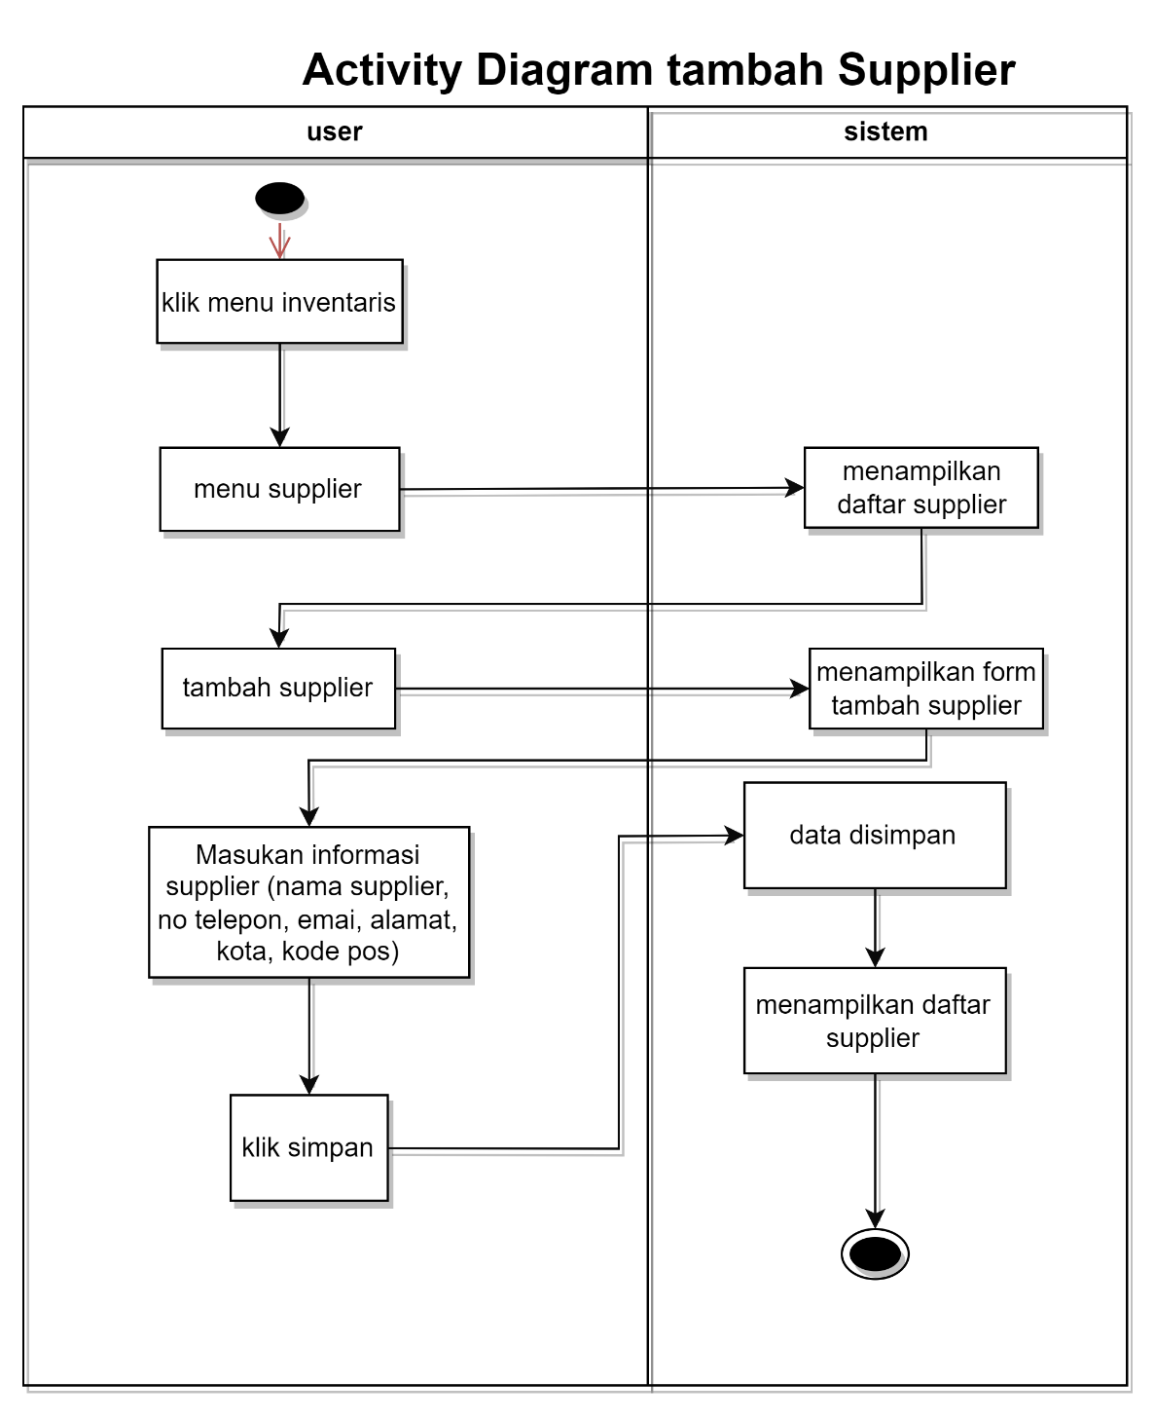

Gambar IV. Activity diagram tambah supplier

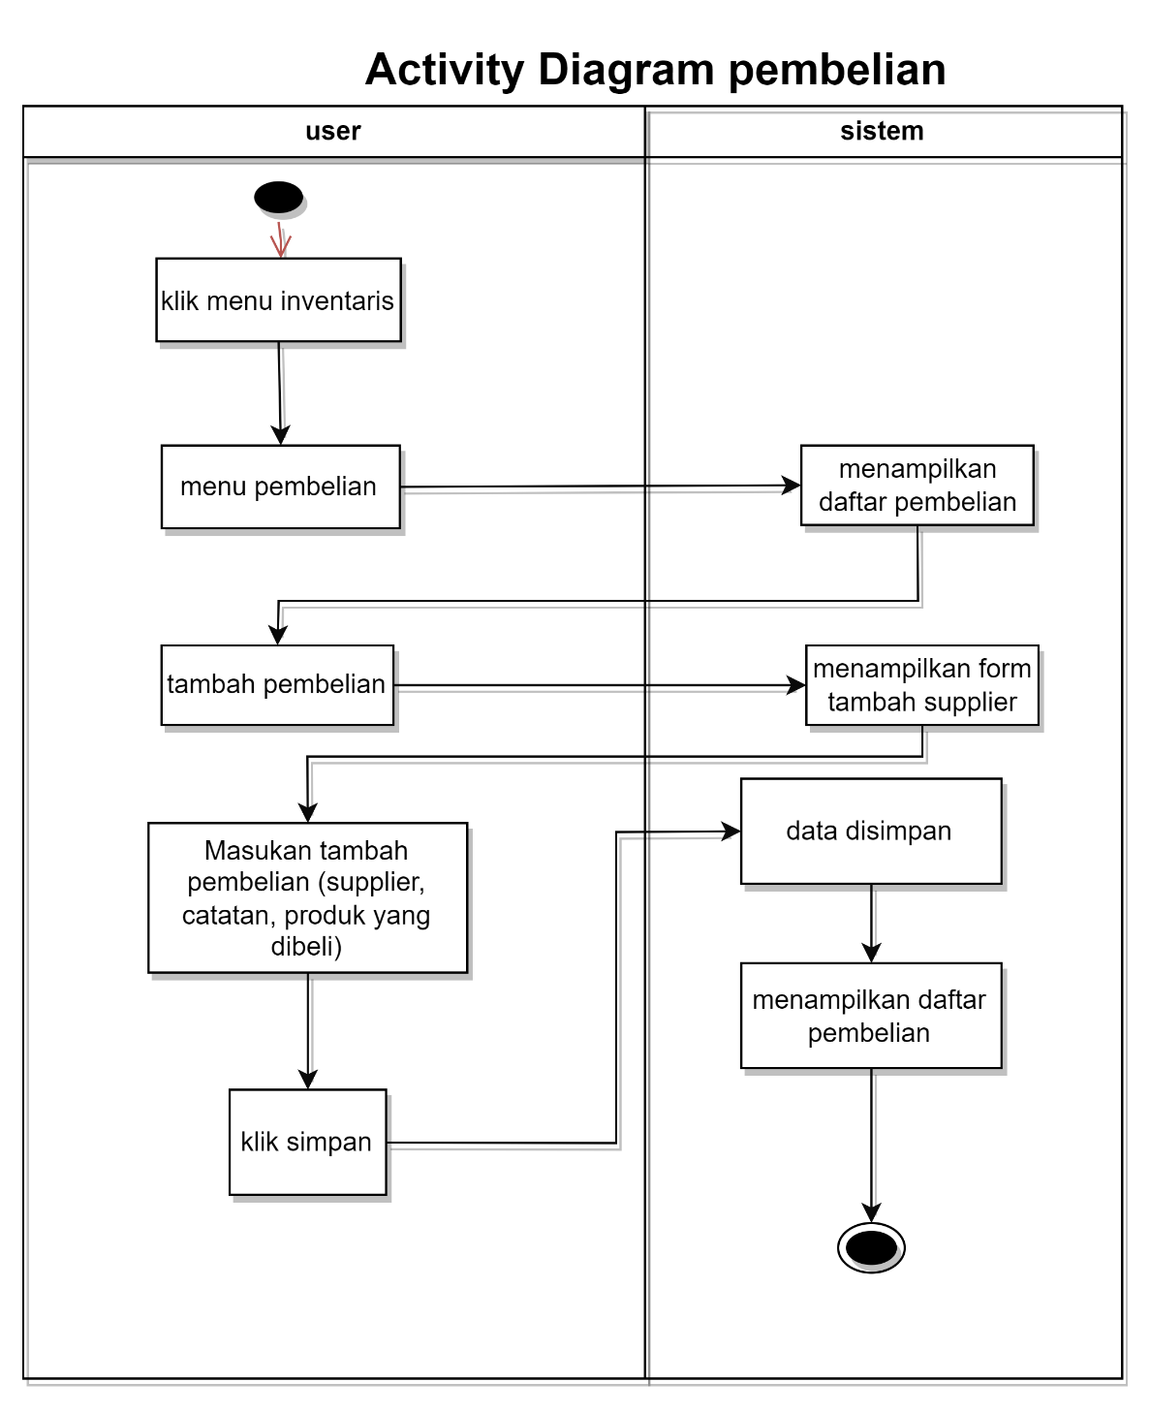

Gambar IV. Activity diagram tambah pembelian

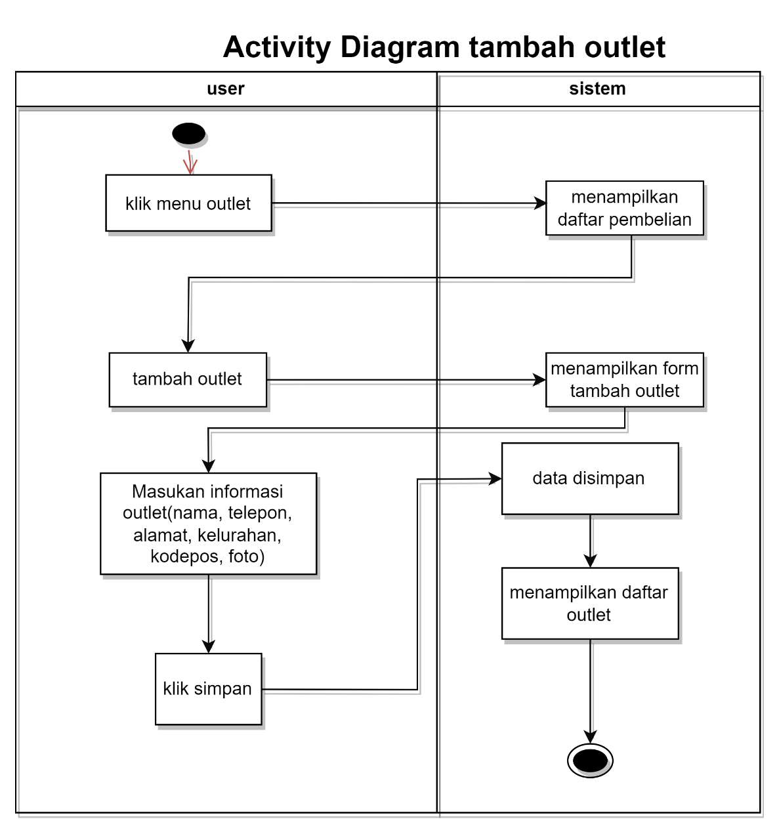

Gambar IV. Activity diagram tambah outlet

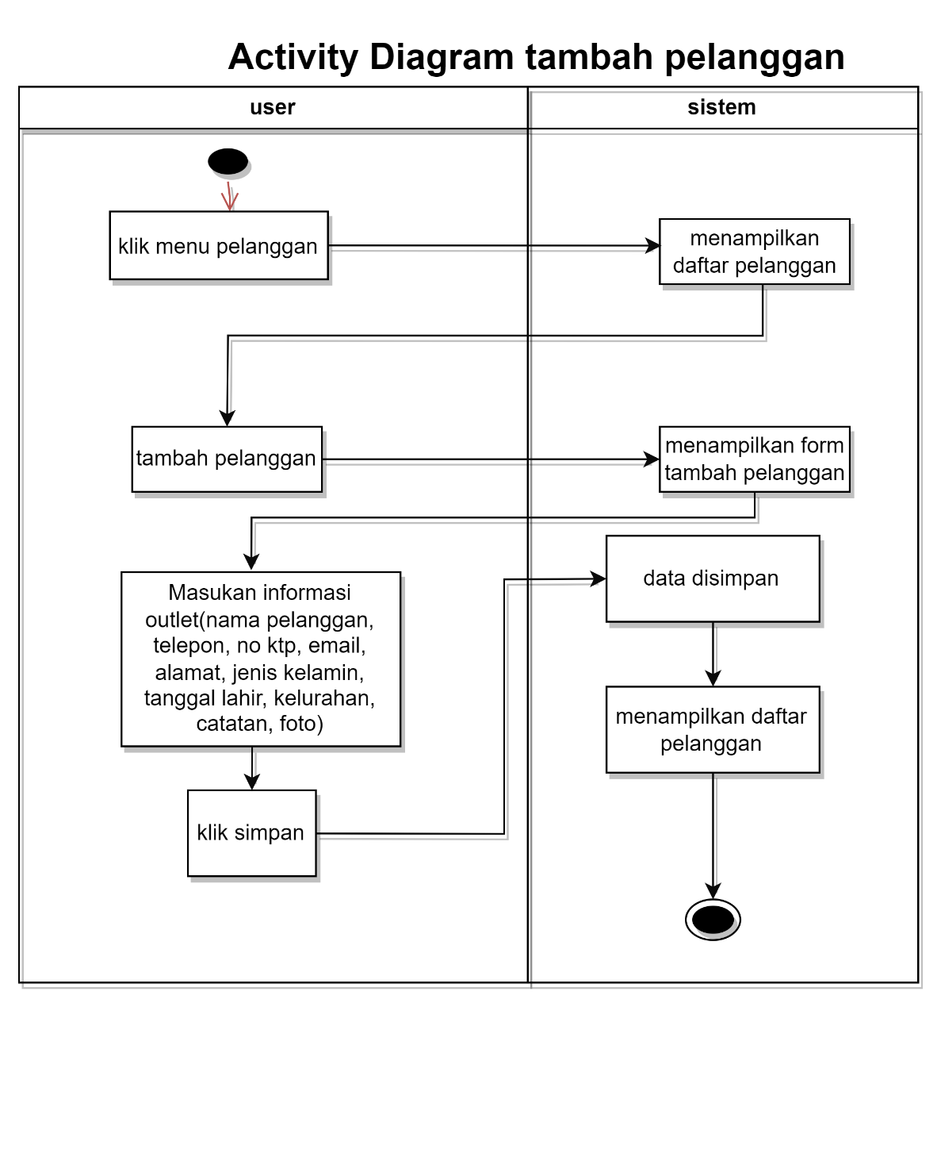

Gambar IV. Activity diagram tambah pelanggan

### Pelaporan Hasil Kerja Praktik

Proses pelaporan hasil kerja praktik dilakukan pada tahap akhir kerja praktik di PT Penta Digital Nusantara. Pelaporan hasil kerja praktik dilakukan dengan presentasi dihadapan penguji kampus. Pelaporan hasil kerja praktik dilakukan pula dengan laporan kerja praktik.

## Pencapaian Hasil

Adapun hasil yang dicapai dari kerja praktik di PT Penta Digital Nusantara ini berupa cara penggunaan beberapa modul (*free*) yang ada pada sistem *inventory* Qasir. Untuk tatacara penggunaan dari modul yang ada antara lain sebagai berikut :

Login ke Qasir

* + 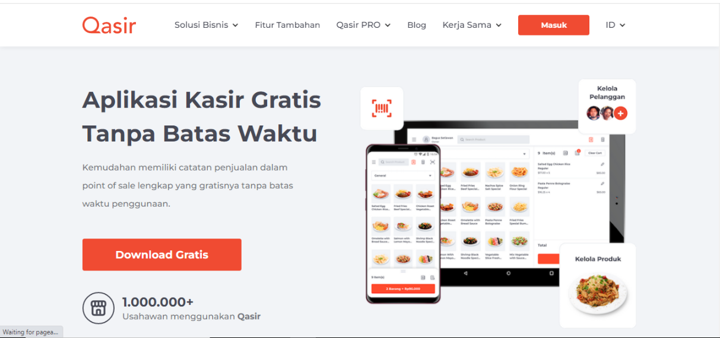Tampilan awal Qasir

Gambar IV. Tampilan awal web Qasir

* + Untuk Masuk ke Qasir, klik menu masuk. Kemudian akan tampil form seperti berikut

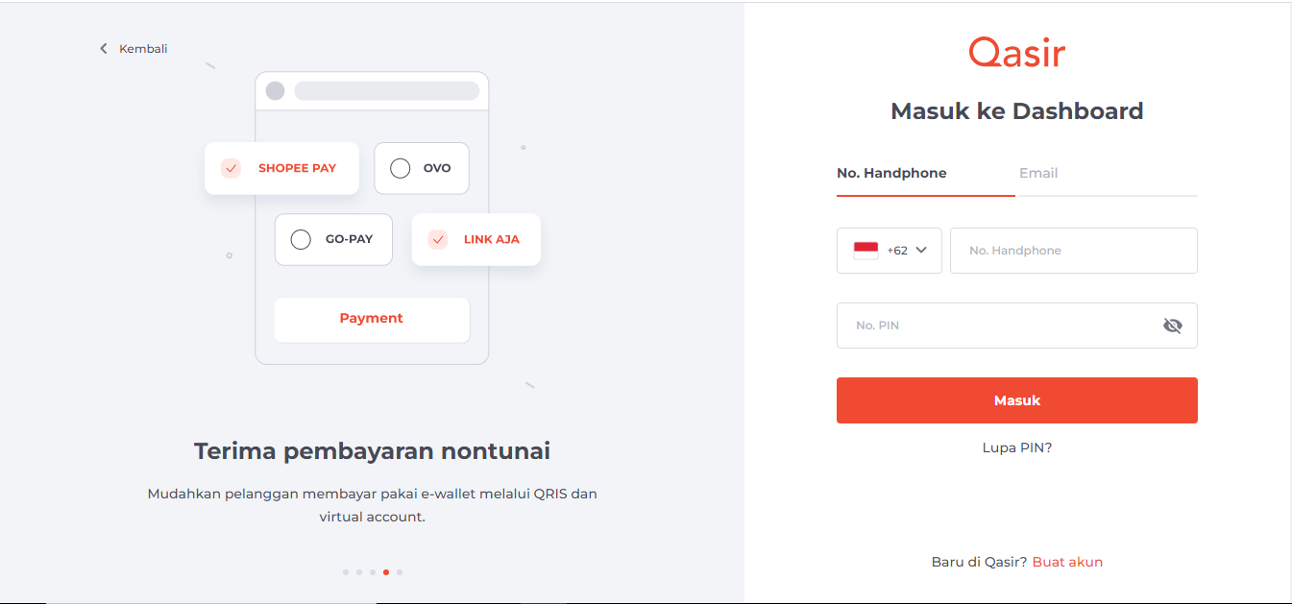

Gambar IV. Form Login

* + Masukan no hp dan pin yang sudah didaftarkan sebelumnya, dan klik masuk

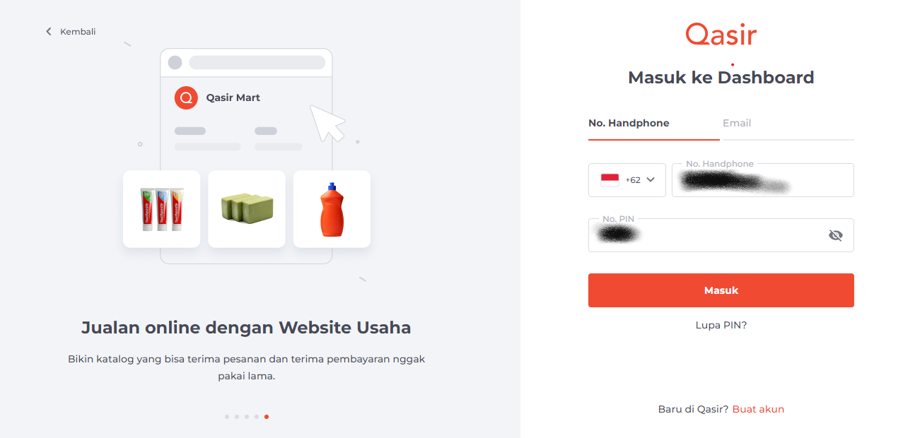

Gambar IV. Masukan no hp dan pin

* + Tampilan beranda/dashboard dari Qasir jika login berhasil

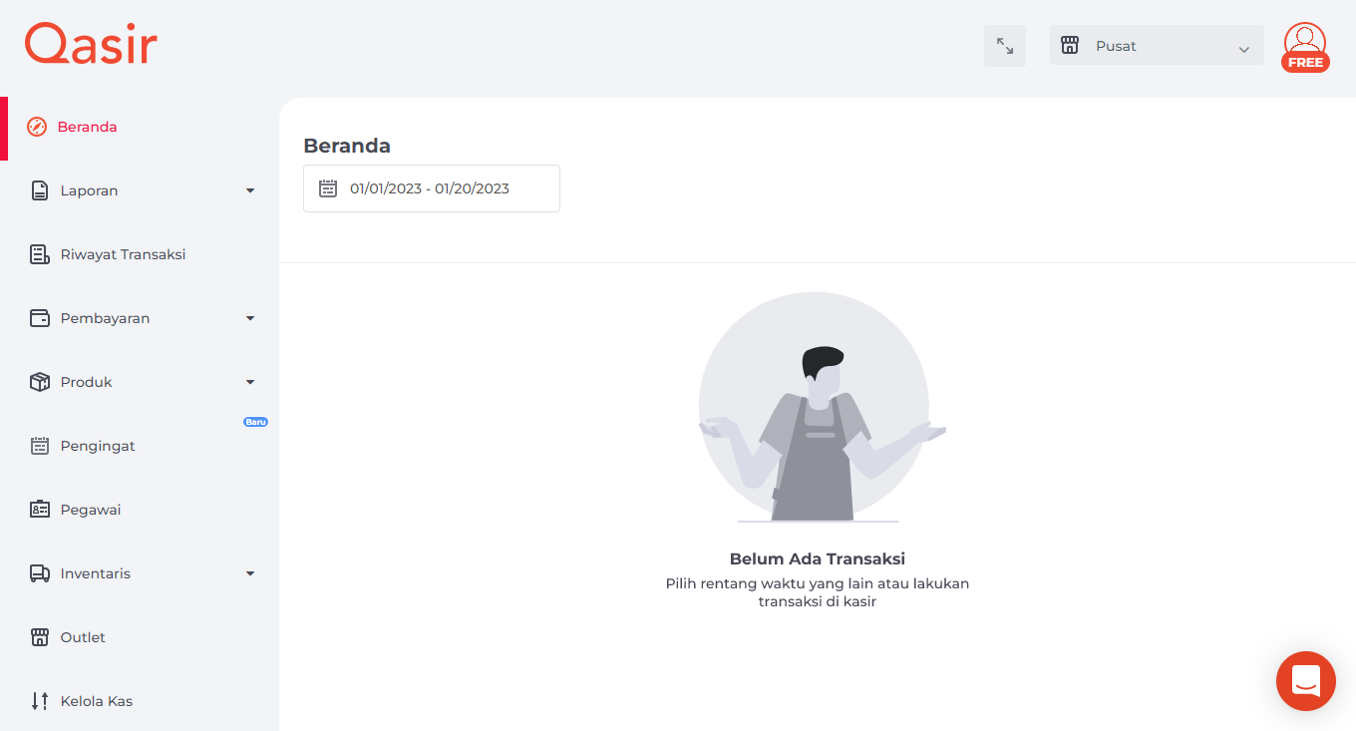

Gambar IV. Tampilan dashboard pakebun

Menu laporan

* + Sub-menu Ringkasan penjualan

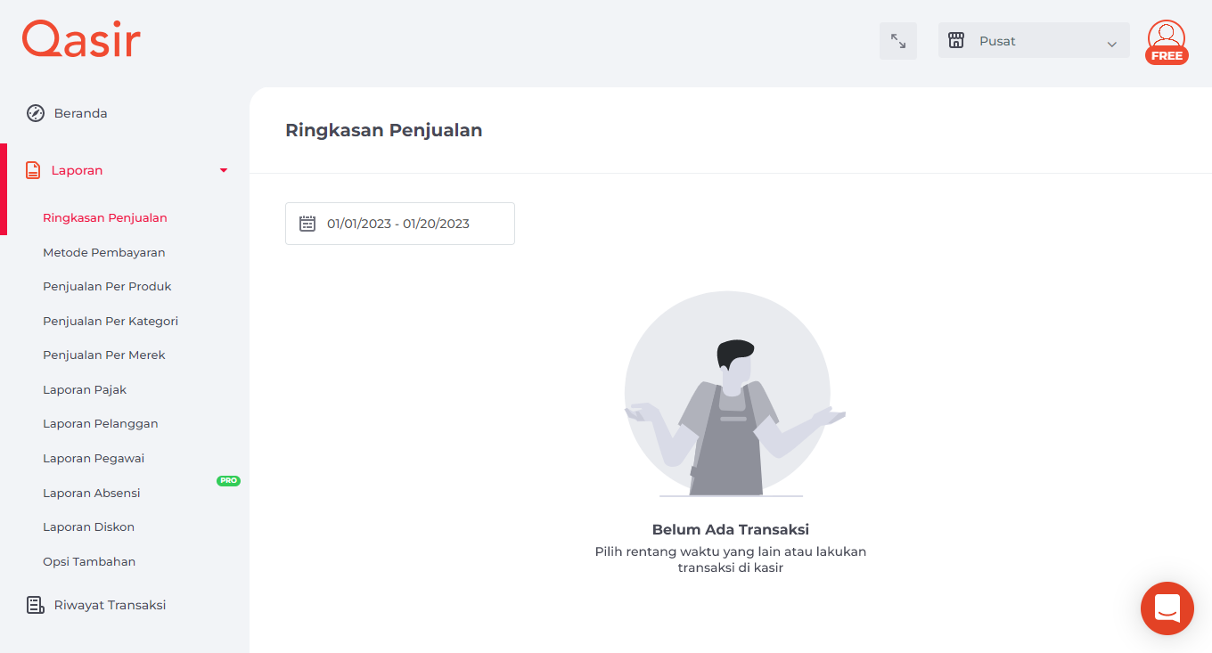

Gambar IV. Ringkasan penjualan

* + 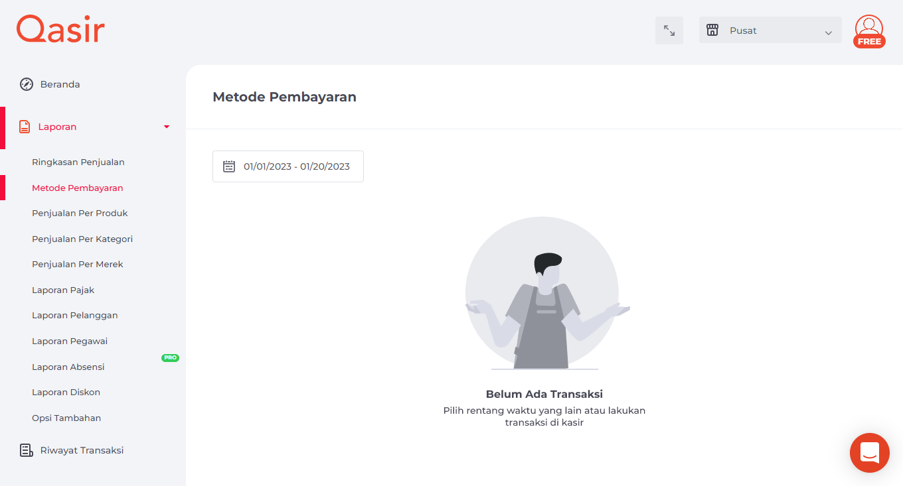Sub-menu Metode pembayaran

Gambar IV. Metode pembayaran

* + 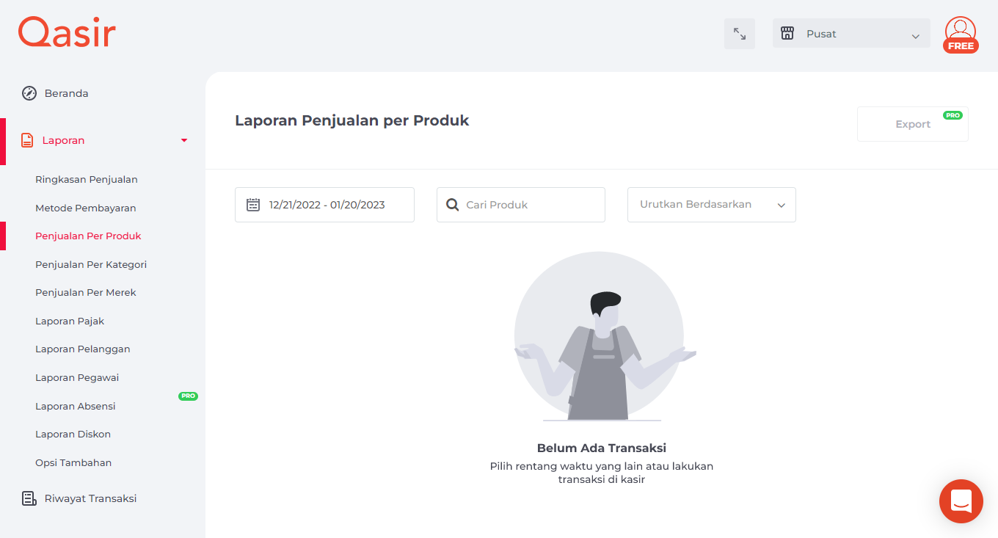Sub menu penjualan produk

Gambar IV. Penjualan produk

* + 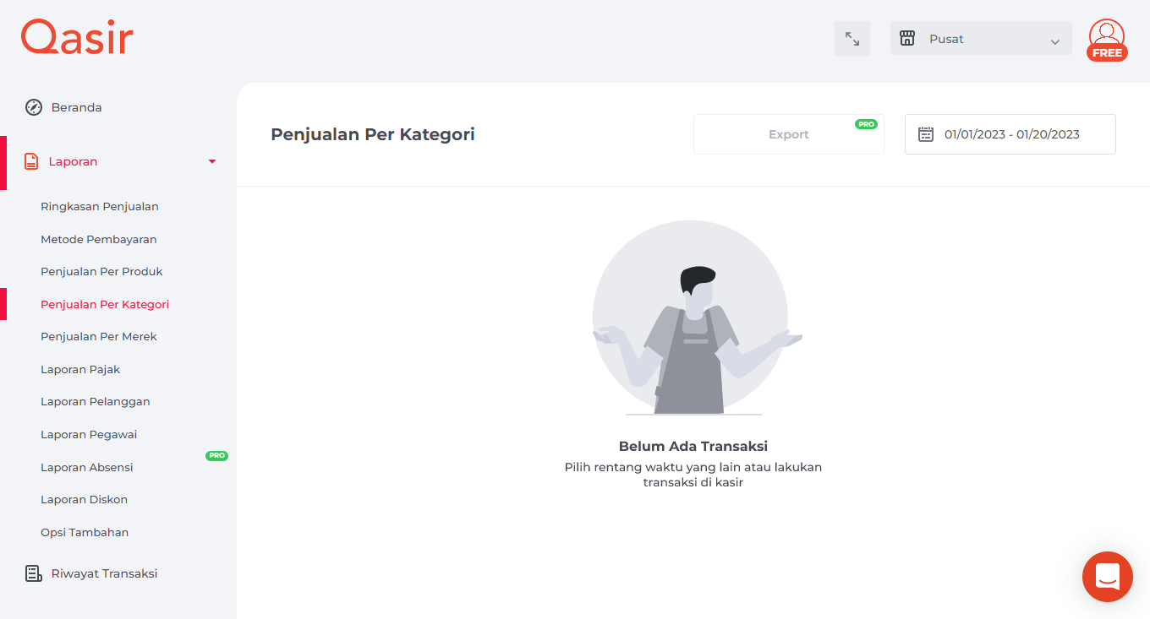Sub-menu penjualan perkategori

Gambar IV. penjualan perkategori

* + 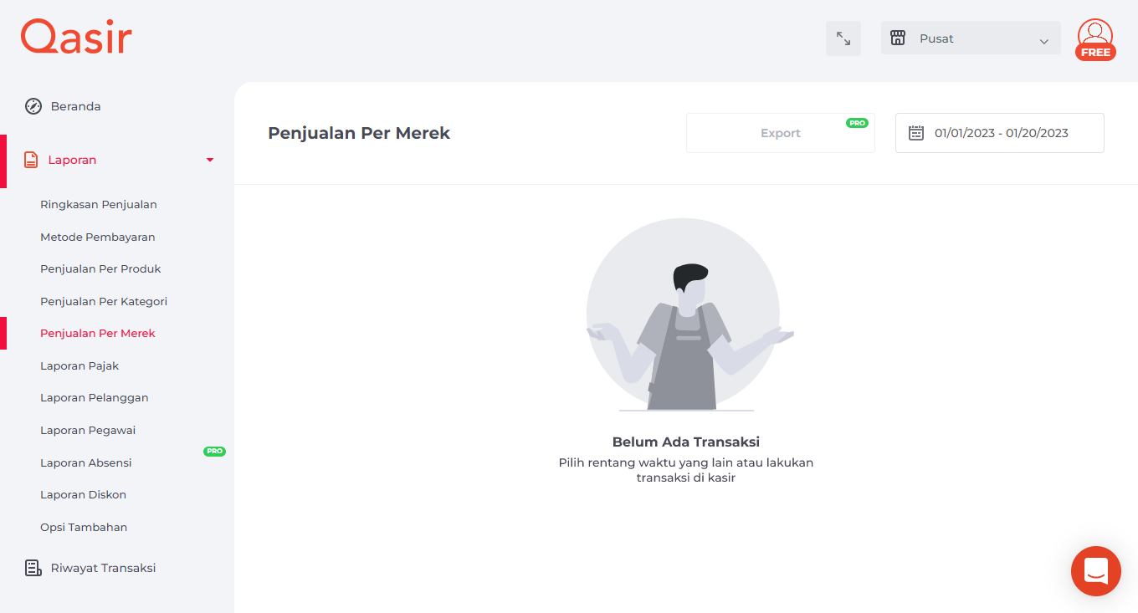Sub-menu penjualan perproduk

Gambar IV. penjualan perproduk

* + 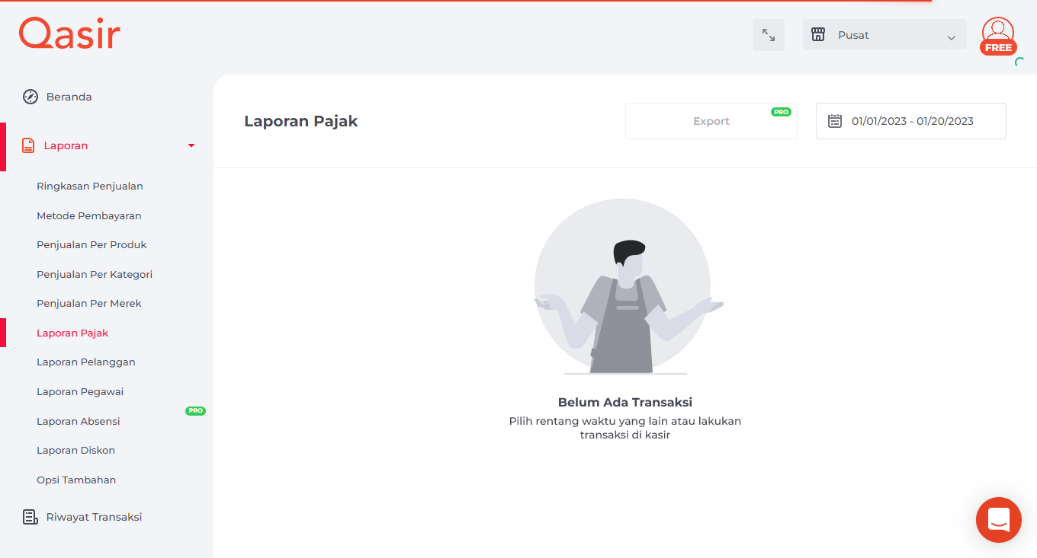Sub-menu laporan pajak

Gambar IV. Laporan pajak

* + 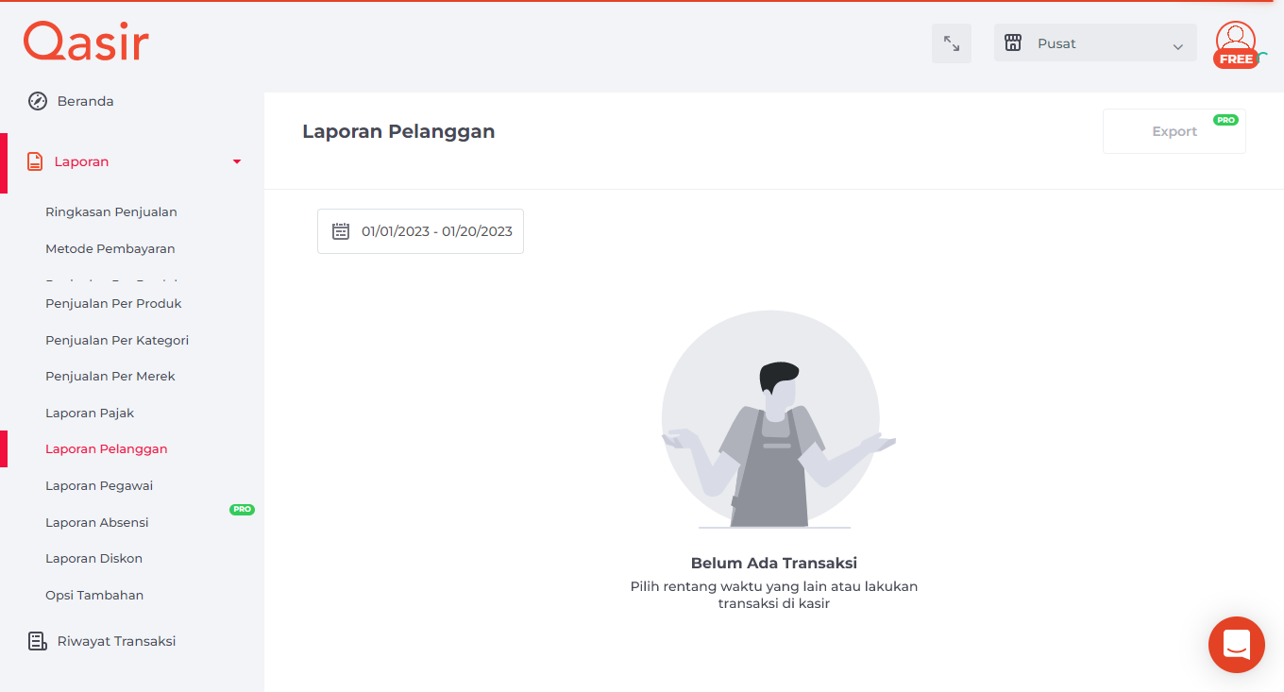Sub-menu laporan pelanggan

Gambar IV. Laporan pelanggan

* + 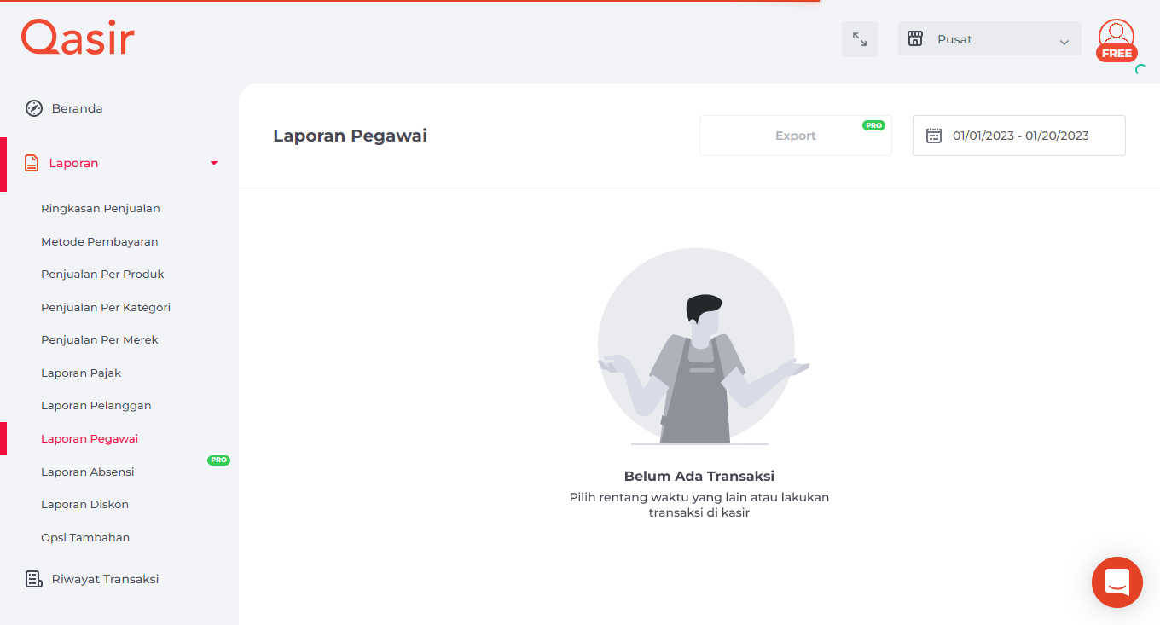Sub-menu laporan pegawai

Gambar IV. Laporan pegawai

* + 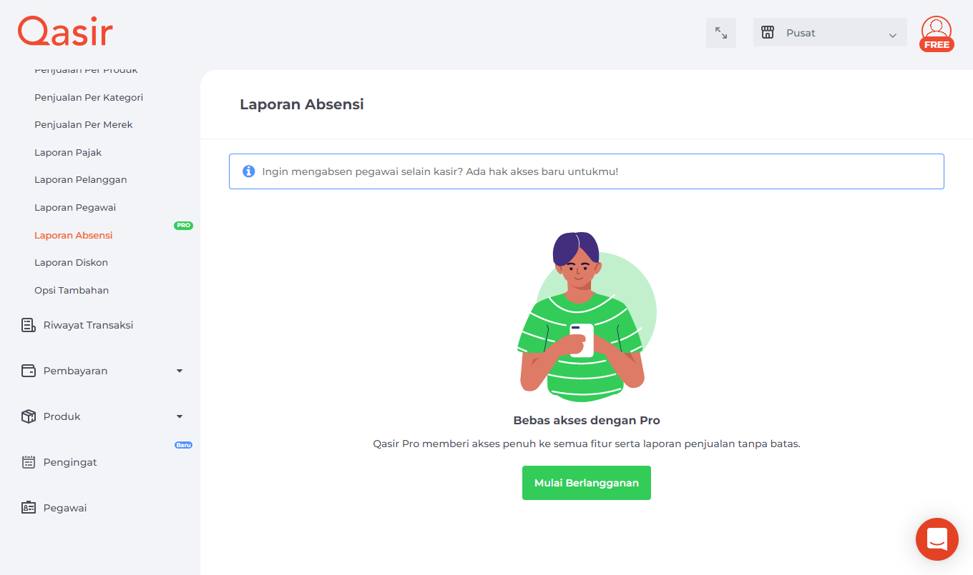Sub-menu laporan absensi (PRO)

Gambar IV. Laporan absensi

* + 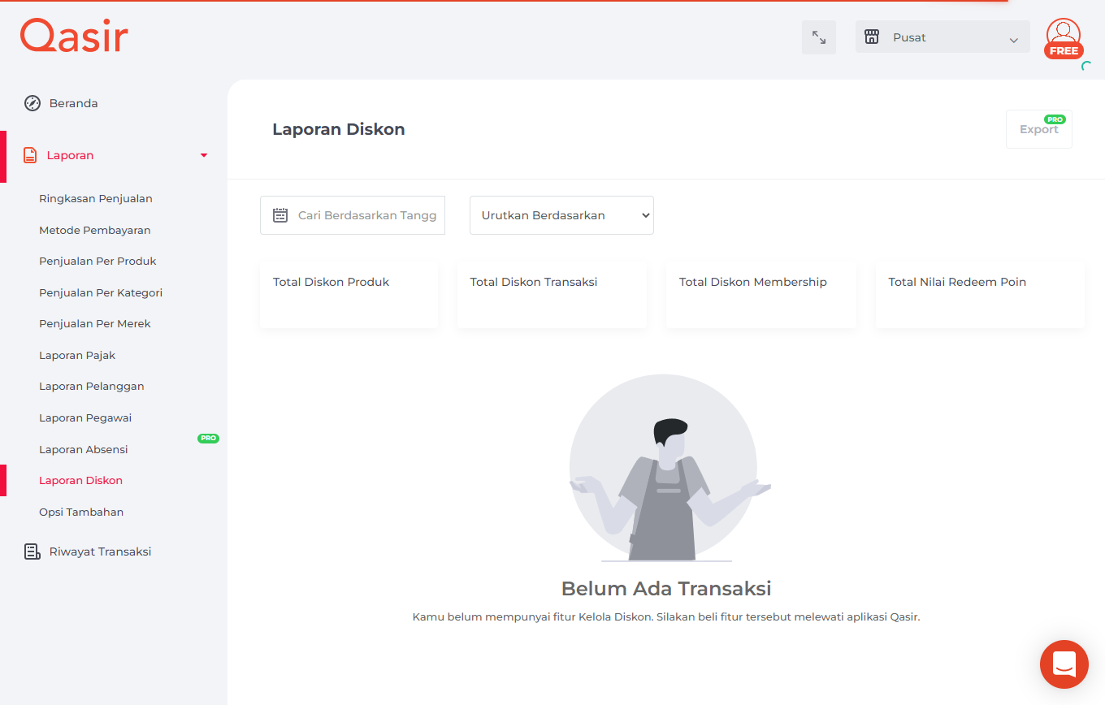Sub-menu laporan diskusi

Gambar IV. Laporan diskusi

* + Sub-menu opsi tambahan

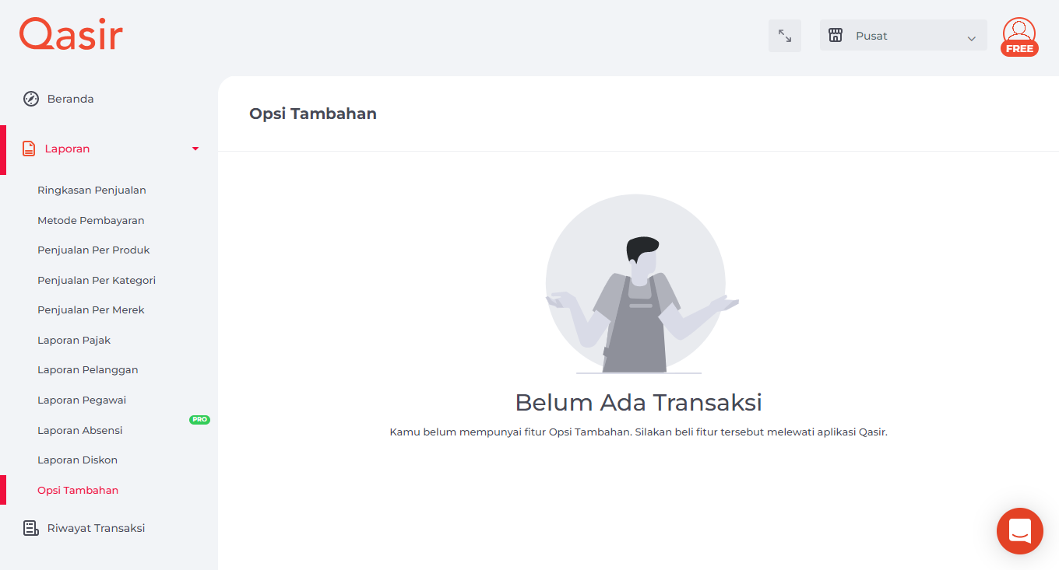

Gambar IV. Opsi tambahan

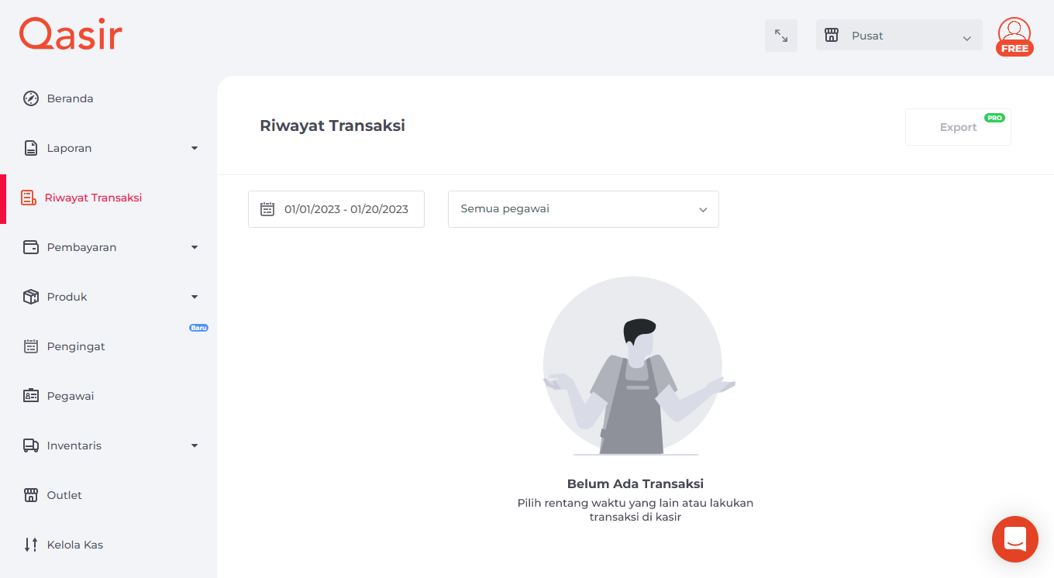Menu riwayat

Gambar IV. riwayat

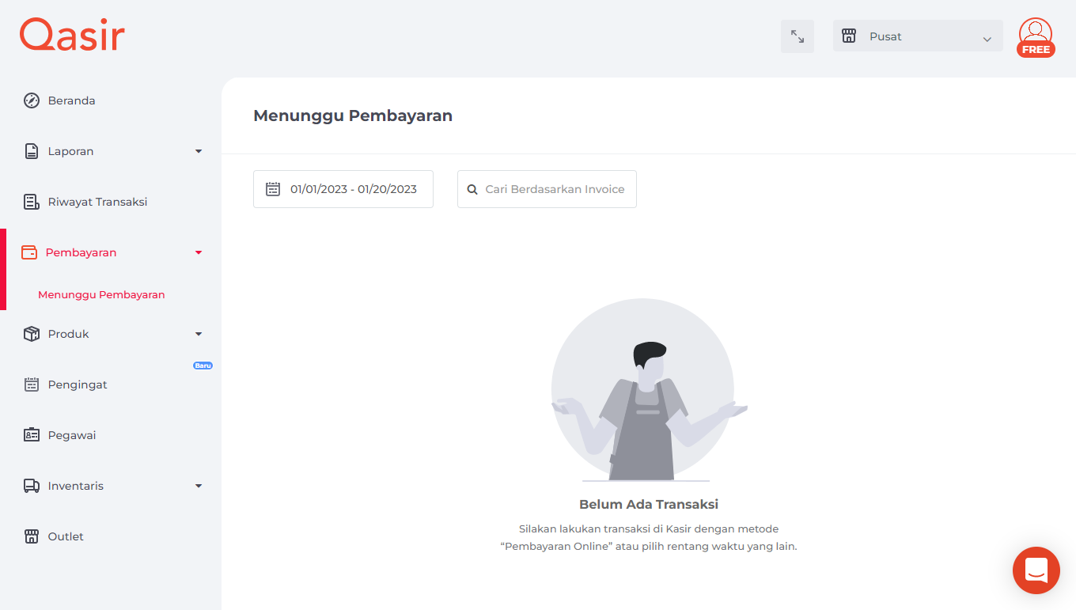Menu pembayaran > sub menu menunggu pembayaran

Gambar IV. menunggu pembayaran

Menu produk

Gambar IV. katalog produk

* 1. Sub menu upload produk
* *Upload* produk digunakan untuk mengupload banyak produk secara langsung
* 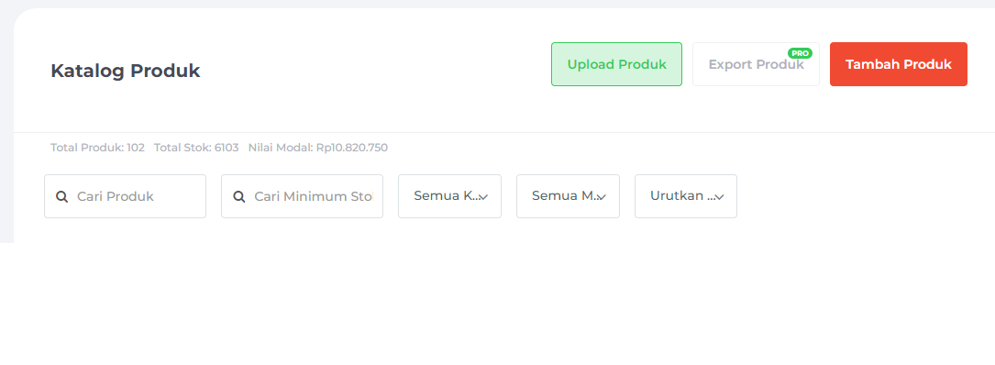Klik *upload* produk

Gambar IV. upload produk

* Unduh *template* yang disediakan, kemudian isi sesuai template yang tersedia.

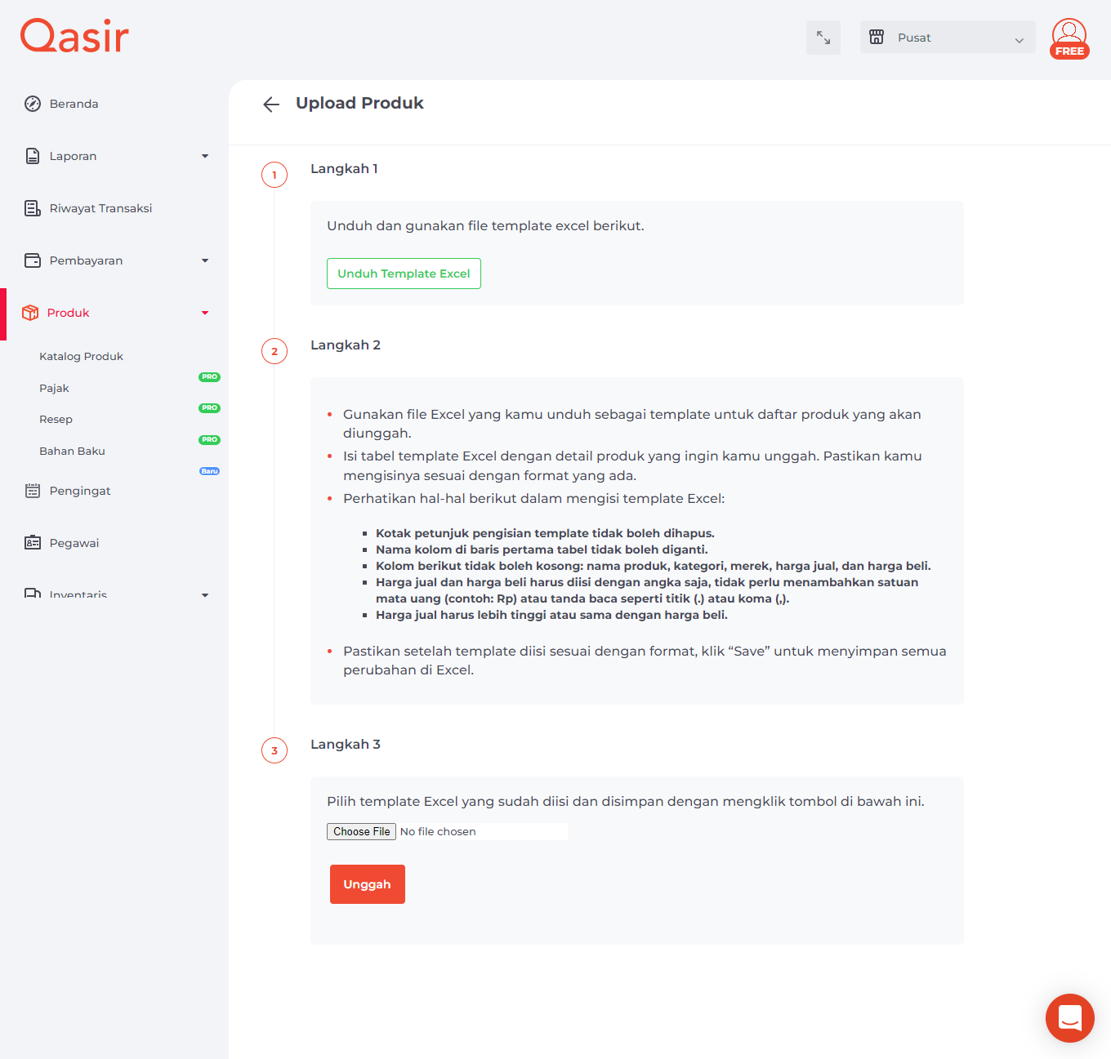

Gambar IV. prosedur upload produk

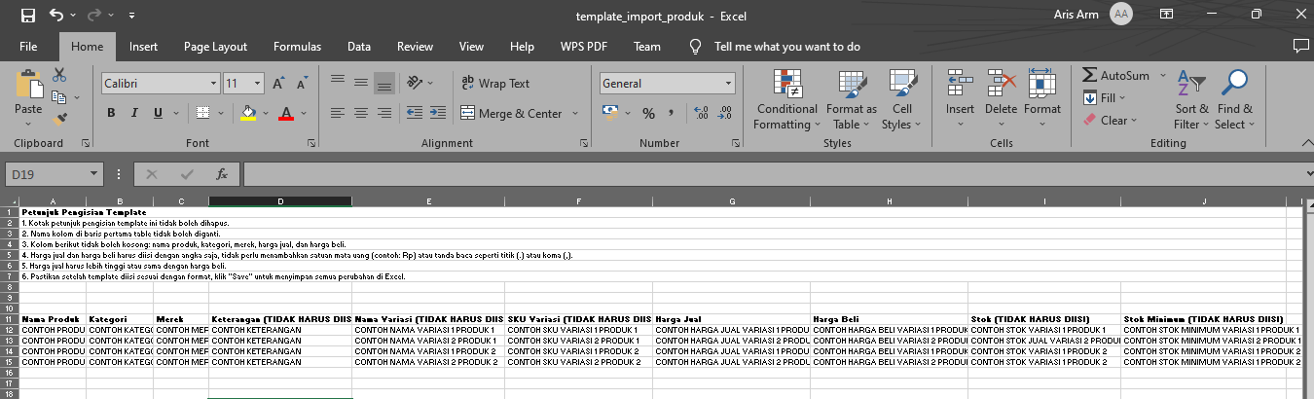

Gambar IV. template upload produk

* 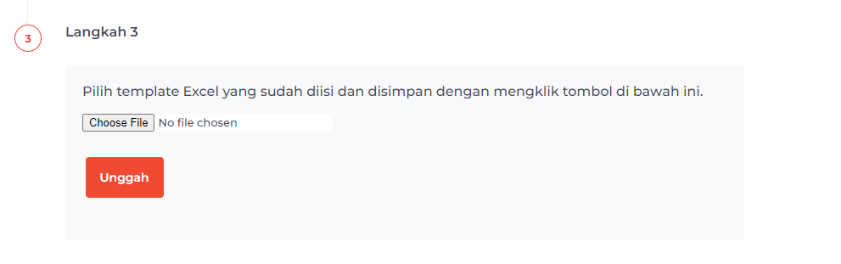Jika sudah data terisi, pilih file untuk diunggah. Dan klik unggah

Gambar IV. unggah file yang sudah diisi data produk

* Setelah upload selesai data akan terupload ke Qasir
  1. Sub menu tambah produk
* 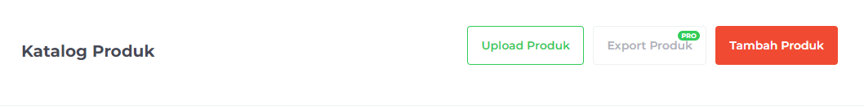Klik tambah produk

Gambar IV. tambah produk

* + - * 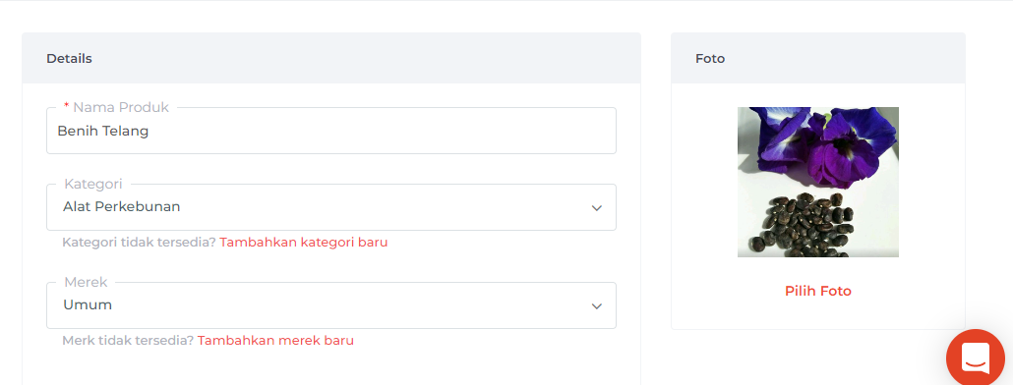Masukan data produk pada form yang tersedia

Gambar IV. data produk

* + - * 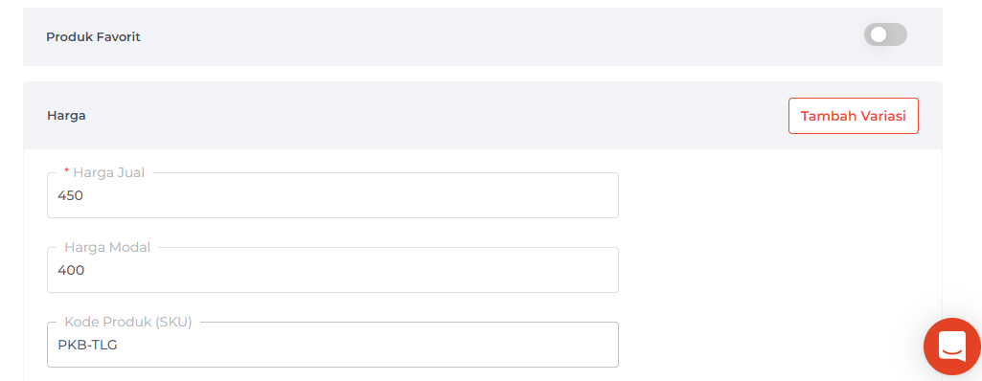Masukan detail harga

Gambar IV. harga produk

* + - * 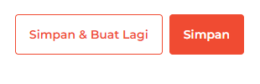Bila data sudah sesuai simpan data dengan klik simpan, atau simpan&buat lagi untuk input ulang dan simpan data.

Gambar IV. simpan produk

Menu pegawai

* 1. Sub menu tambah pegawai
* 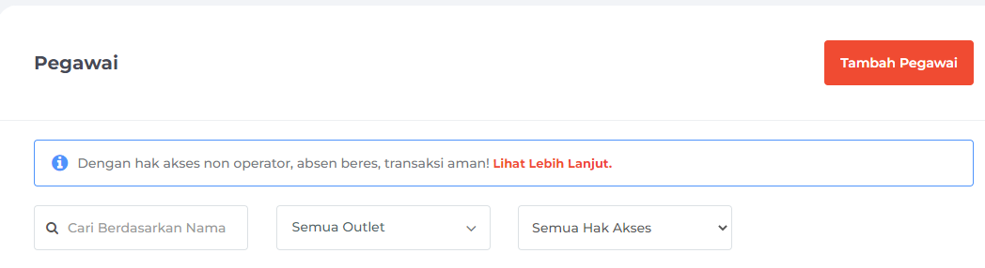Untuk menambahkan pegawai, Klik **Tambah Pegawai**

Gambar IV. tambah pegawai

* 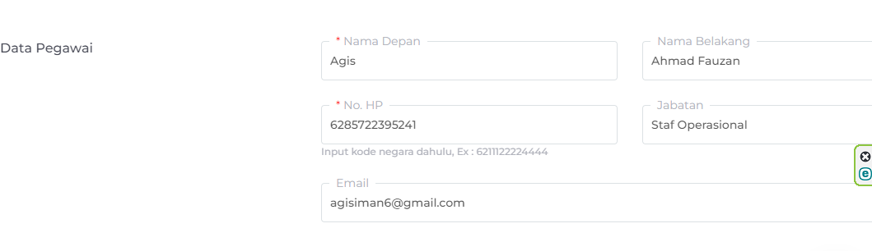Masukan data pegawai pada form yang tersedia

Gambar IV. data pegawai

* 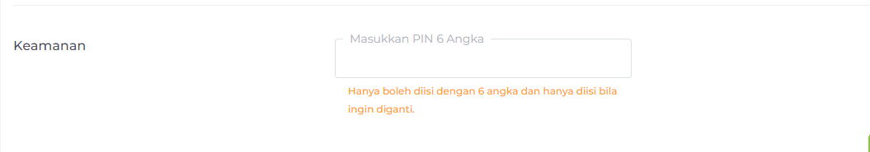Masukan 6 pin angka

Gambar IV. pin keamanan

* Pilih hak akses, outlet, serta masukan foto

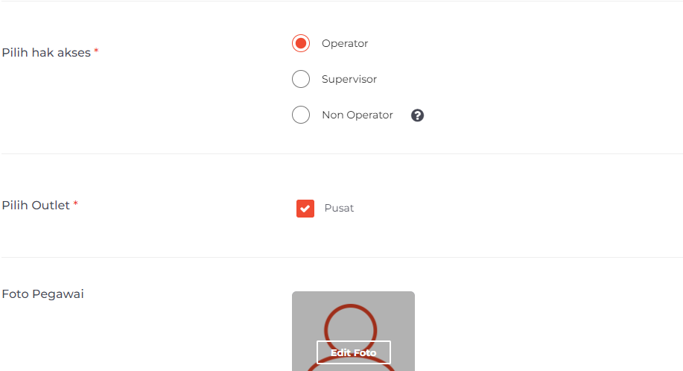

Gambar IV. hak akses, outlet, foto

* 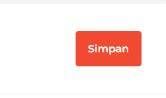Bila data telah lengkap klik simpan

Gambar IV. simpan data pegawai

Menu supplier

* 1. Tambah supplier
* 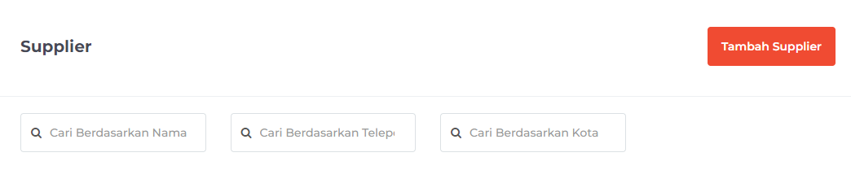kilik **tambah supplier** untuk menambahkan supplier baru.

Gambar IV. supplier

* 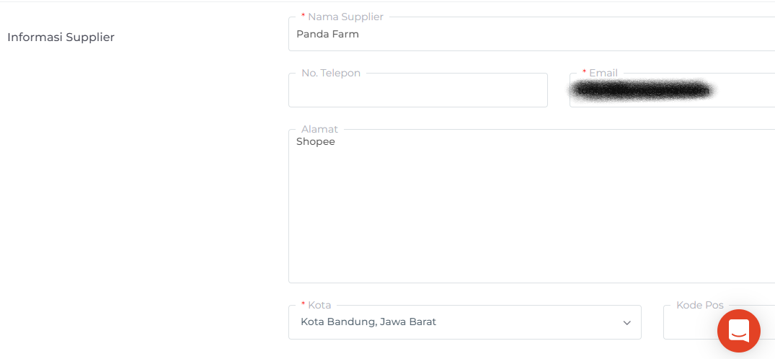Masukan informasi mengenai supplier

Gambar IV. form informasi supplier

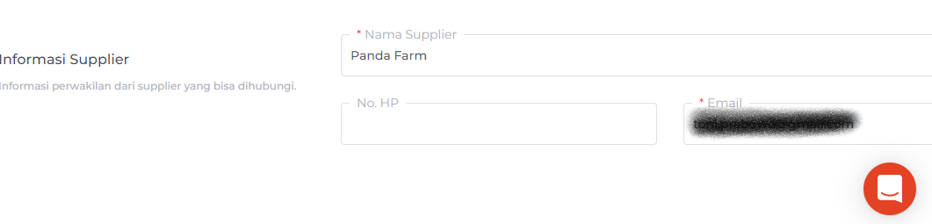

Gambar IV. kontak perwakilan supplier

* 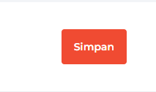Bila data telah lengkap klik **simpan** untuk menyimpan data mengenai supplier.

Gambar IV. simpan data supplier

* Daftar supplier

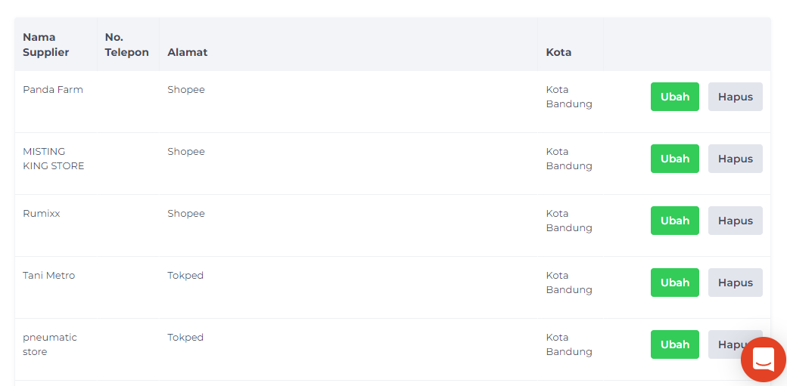

Gambar IV. daftar supplier

* 1. Sub menu supplier
* Menambahkan pembelian, klik buat pembelian

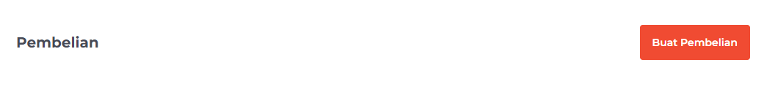

Gambar IV. buat pembelian baru

* Pilih supplier untuk produk yang akan dibeli

Gambar IV. supplier

* 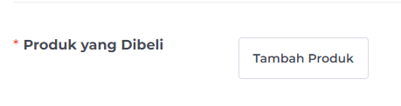Pilih produk yang akan dibeli, klik **tambah produk**

Gambar IV. produk yang akan dibeli

* 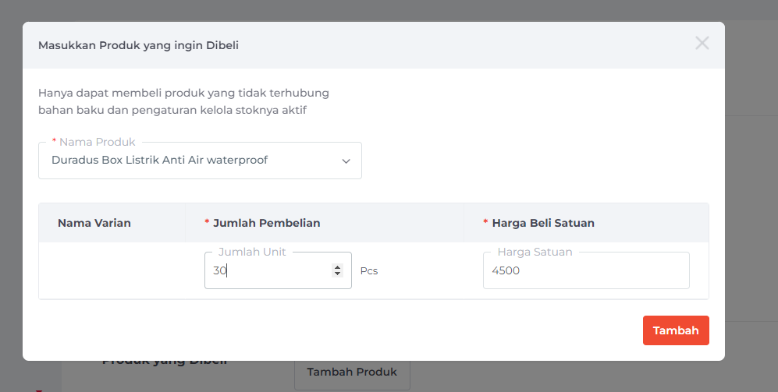Pilih detail produk yang akan dibeli, klik **tambah**

Gambar IV. detail produk dibeli

* 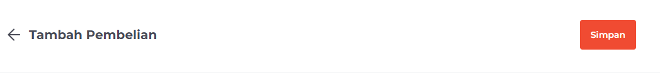Bila data sudah lengkap klik simpan untuk menyimpan dan memproses pembelian

Gambar IV. tambah pembelian

* Daftar pembelian barang pakebun

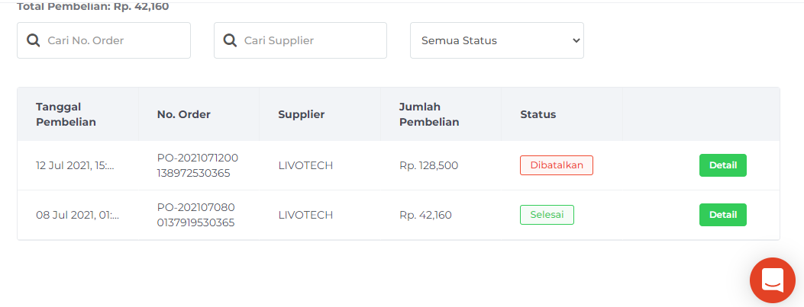

Gambar IV. daftar pembelian barang

Menu outlet

* 1. Tambah outlet
* Untuk menambahkan outlet baru, klik **Tambah outlet**

Gambar IV. tambah outlet

* Isikan data detail mengenai outlet pada form yang tersedia

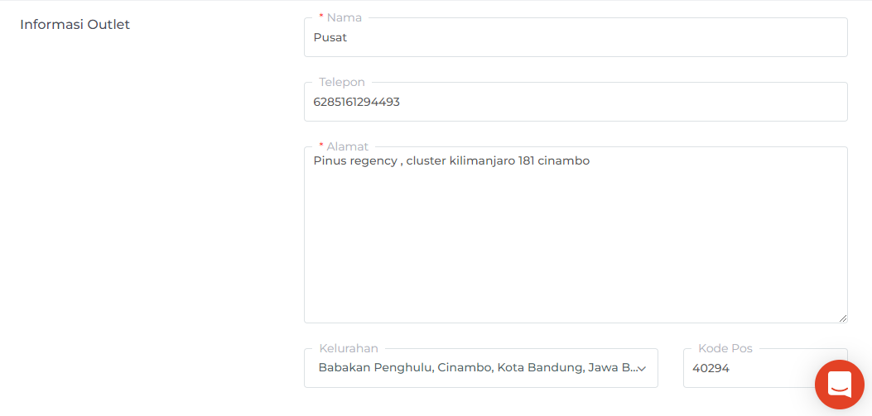

Gambar IV. informasi outlet

* Tambahkan foto outlet

Gambar IV. foto outlet

* 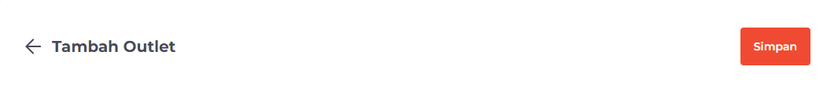Klik simpan untuk menyimpan data outlet

Gambar IV. simpan data outlet

* Daftar outlet pakebun

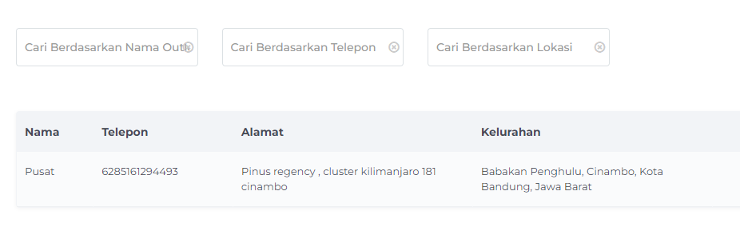

Gambar IV. daftar outlet pakebun

menu pelanggan

* 1. tambah pelanggan
* 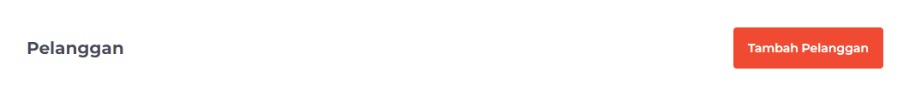Untuk menambahkan pelanggan baru, Klik **tambah pelanggan**

Gambar IV. tambah pelanggan

* 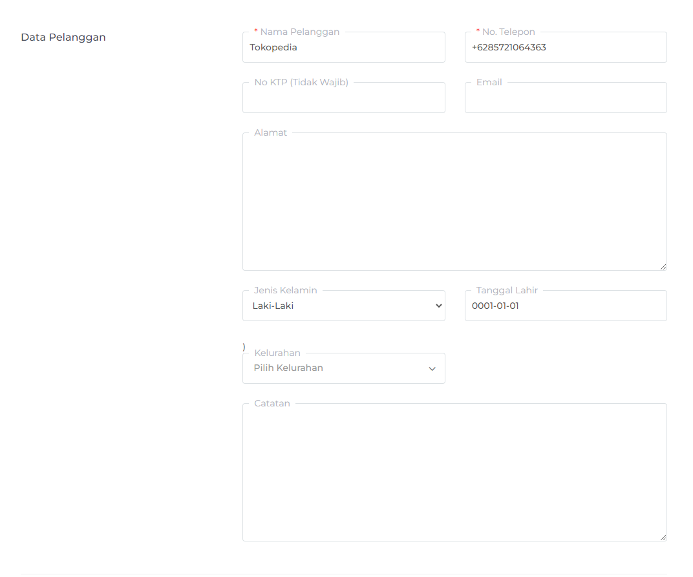Masukan data pelanggan secara detail

Gambar IV. detail data pelanggan

* Tambahkan foto pelanggan

Gambar IV. foto pelanggan

* 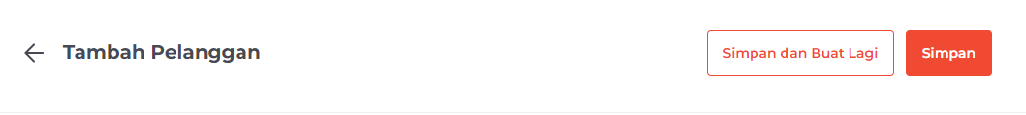Klik simpan untuk menyimpan data, atau simpan dan buat lagi untuk input data kembali

Gambar IV. simpan data pelanggan

* 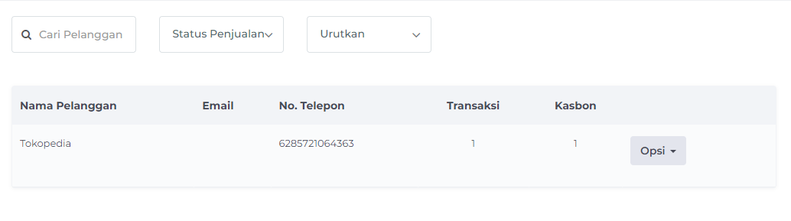Daftar pelanggan pakebun

Gambar IV. daftar pelanggan

# PENUTUP

## Kesimpulan dan saran mengenai pelaksanaan

Berdasarkan pemaparan pada bab-bab sebelumnya maka dapat ditarik kesimpulan sebagai berikut :

### Keimpulan pelaksanaan kerja praktik

Setelah melakukan kegiatan kerja praktik, kesimpulan yang didapat adalah sebagai berikut :

Mahasiswa dapat mengaplikasikan ilmu yang diperoleh selama melaksanakan untuk menyelesaikan sedikit masalah yang ada didunia nyata

Melatih kemampuan mahasiswa dalam berkomunikasi, kolaborsi dengan pihak lain

Mahasiswa menyadari pentingnya sikap kerja yang baik, disiplin, serta tanggung jawab dalam menyelesaikan suatu pekerjaan

Mempersiapakan kemampuan *hard skill* dan *soft skill* mahasiswa sebelum bekerja

Mahasiswa mempunyai pengalaman bekerja di industry

Terjalinnya Kerjasama antara mahasiswa dengan tempat kerja praktik

### Saran pelaksanaan KP

Berikut saran mengenai pelaksanaan kerja praktik

Perlu ditumbuhkan kebiasaan serta kemampuan belajar secara mandiri

Perlu adanya kemampuan mahasiswa untuk menggabungkan seluruh ilmu yang didapat dalam perkuliahan

Adanya sosialisasi secara menyeluruh pada semua mahasiswa sebelum pelaksanaan kerja praktik

Informasi yang diberikan jangan simpang siur.

## Kesimpulan dan saran mengenai substansi.

Berikut kesimpulan dan saran mengenai substansi di PT Penta Digital Nusantara

### Kesimpulan mengenai sistem informasi Qasir

Setelah melalui proses perancangan sistem informasi pembayaran administrasi, kesimpulan yang didapat adalah sebagai berikut:

Hasil kegiatan kerja praktik ini adalah analisis pemanfaatan sistem informasi inventory.

Dengan adanya analisis sistem informasi inventory ini diharapkan agar menjadi buku panduan atau manual book dalam penggunaan sistem informasi tersebut.

### Saran mengenai sistem informasi Qasir

Berikut saran mengenai perancangan sistem informasi pembayaran administrasi:

Perlu adanya perancangan sistem informasi inventory khusus untuk Pakebun.

Kerahasiaan data menjadi kurang terjamin karna ada dipihak ketiga.

Layanan gratis (*free*) terbatas pada modul-modulnya

Diperlukan biaya tambahan untuk akses fitur *pro*

Belum otomatis terintegrasi dengan e-commerce (tokopedia)

**DAFTAR PUSTAKA**

Afdi Nizar, M., & Syahrul. (2002). *Kamus Istilah-istilah Akuntansi*. Citra Harta Prima.

Agusvianto, H. (2017). Sistem Informasi Inventori Gudang Untuk Mengontrol Persediaan Barang Pada Gudang Studi Kasus : PT.Alaisys Sidoarjo. *Journal of Information Engineering and Educational Technology*, *1*(1), 40. https://doi.org/10.26740/jieet.v1n1.p40-46

Al Fatta, H. (2007). *Analisis dan Perancangan Sistem Informasi*. Andi Offset.

Andri, K., & Kusrini. (2007). *Tuntunan Praktis Membangun Sistem Informasi Akuntansi dengan Visual Basic Dan Microsoft SQL Server*. ANDI.

Darminto, Prastowo, Dwi, & Julianty, R. (2002). *Analisis Laporan Keuangan : Konsep dan Manfaat*. AMP-YKPN.

Gelinas, U., Oram, A. E., & Wiggins, W. P. (1990). *Accounting Information System*. PWS-KENT publishing Company.

Handayani, T. M. (2021). *CTO adalah: Tugas, peran, 8 skill-set, dan proyeksi kariernya*. ekrut.com. https://www.ekrut.com/media/cto-adalah

Hutahaean, J. (2016). *Konsep Sistem Informasi*. Deepublish.

Intern, D. (2021a). *Apa itu Activity Diagram? Beserta Pengertian, Tujuan, Komponen - Dicoding Blog*. dicoding.com. https://www.dicoding.com/blog/apa-itu-activity-diagram/

Intern, D. (2021b). *Apa itu UML? Beserta Pengertian dan Contohnya - Dicoding Blog*. dicoding.com. https://www.dicoding.com/blog/apa-itu-uml/

Intern, D. (2021c). *Contoh Use Case Diagram Lengkap dengan Penjelasannya - Dicoding Blog*. dicoding.com. https://www.dicoding.com/blog/contoh-use-case-diagram/

Jogiyanto. (1995). *Analisa dan Desain Sistem Informasi*. Andi.

Jogiyanto. (2005). *Analisis dan Desain Sistem Informasi*. CV. Andi Offset.

Johns, D. ., & Harding, H. . (2001). *manajemen operasi untuk Meraih keunggulan Kompetitif*. Pt. Ikrar Mandiri Abadi.

Kadir, A. (2014). *Pengenalan Sistem Informasi Edisi Revisi*. Andi.

Komaruddin. (2001). *Ensiklopedia Manajemen* (5 ed.). Bumi Aksara.

Kristanto, A. (2003). *Perancangan Sistem Informasi*. Gava Media.

Kristanto, A. (2008). *. Perancangan Sistem Informasi*. Gava Media.

Kusuma, H. (2009). *Manajemen Produks*. Andi.

Ladjamudin, A.-B. bin. (2005). *Analisis dan Desain Sistem Informasi*. Graha Ilmu.

Laudon, C, K., Jane, & Laudon, P. (2010). *Manajemen Information System:Managing the Digital Firm*. Prentice-Hall.

Mulyanto, A. (2009). *Sistem Informasi Konsep dan Aplikasi*. Pustaka Pelajar.

Nerissa, G. A. (2020). *Chief Product Officer: Penanggung Jawab Produk yang Semakin Diburu Perusahaan*. glints.com. https://glints.com/id/lowongan/chief-product-officer/#.Y58E83ZBzIV

Oliver, A. (2021). *Mengenal Chief Compliance Officer dan Peran Pentingnya untuk Sebuah Perusahaan*. glints.com. https://glints.com/id/lowongan/chief-compliance-officer-adalah/#.Y5lAQnZBzcc

Perdana, A. (2021a). *Berkenalan dengan Chief Marketing Officer dan Tugas-tugasnya*. glints.com. https://glints.com/id/lowongan/cmo-adalah/#.Y6W0cnZBzcd

Perdana, A. (2021b). *Berkenalan dengan COO dan Tanggung Jawabnya dalam Perusahaan*. glints.com. https://glints.com/id/lowongan/coo-adalah/#.Y6W0FHZBzcd

Perdana, A. (2021c). *Mengenal CFO Beserta Tugas dan Perannya dalam Perusahaan*. glints.com. https://glints.com/id/lowongan/cfo-adalah/#.Y6Z7A3ZBzcc

Perdana, A. (2022). *CEO (Chief Executive Officer): Arti, Tugas-Tugas, Cara Menjadi, dan Kualifikasi*. glints.com. https://glints.com/id/lowongan/ceo-adalah/#.Y6Wzk3ZBzcd

Prawirosentono, S. (2005). *Manajemen Operasi, Edisi Ke-4, Cetakan Kedua*. Bumi Aksara.

Pressman, R. S. (2001). *Software Engineering: A Practitioner’s Approach* (5th ed.). McGraw-Hill Book Company.

Raharjo, B. (2011). *Belajar Otodidak Membuat Database menggunakan MySQL*. Informatika.

Rainer, R. Kelly Turban, F. (2009). *Introduction to Information Systems: Enabling and Transforming Business*. John Wiley & Sons.

Rangkuti, F. (2004). *Manajemen Persediaan Aplikasi di Bidang Bisnis*. PT. Raja Grafindo Persada.

Schroeder, & G, R. (2000). *Operations Management: Contemporary Concepts and Cases*. Mc Graw Hill company.

Setiawan, R. (2021). *Flowchart Adalah: Fungsi, Jenis, Simbol, dan Contohnya - Dicoding Blog*. dicoding.com. https://www.dicoding.com/blog/flowchart-adalah/

Stair, M., George W, Ralph, & Reynolds. (2010). *Principles of Information Systems: A Managerial Approach*. Thomson Course Technology.

Susanto, A. (2013). *Sistem Informasi Akuntansi*. Lingga Jaya.

Sutabri, T. (2012). *KONSEP SISTEM INFORMASI*. CV. Andi Offset.

Sutarman. (2009). *Pengantar teknologi informasi*. Jakarta Bumi Aksara.

Sutarman. (2012). *Buku Pengantar Teknologi Informasi”*. Bumi Aksara.

Tabrani, M. (2018). Penerapan Metode Waterfall Pada Sistem Informasi Inventori Pt. Pangan Sehat Sejahtera. *Jurnal Inkofar*, *1*(2), 30–40. https://doi.org/10.46846/jurnalinkofar.v1i2.12

Turban, E., McCean, E., & Waterbe, J. (1999). *Information Technology for Management Making Connection for strategies advantages. 2nd Edition*. John Wiley & Soon, Inc.

Wahyu, W. (2006). *Sistem Informasi Akuntansi* (2nd ed.). UPP STIM YPKN.

Wilkinson, J. (1993). *Sistem Informasi Akuntansi dan Informasi*. Binarupa Aksara.

Wiradi. (2006). *Analisis Sosial*. Yayasan AKATIGA.

Zulfikarijah, F. (2005). *Manajemen Persediaan*. Universitas Muhammadiyah Malang.

**LAMPIRAN A**

**TOR (*Term Of Reference*)**

Sebelum melakukan kerja praktik penulis melakukan beberapa metode penelitian yaitu diantaranya adalah observasi, interview dan studi pustaka. Setelah mengamati dan mempelajari lokasi kerja praktik kemudian ditentukan serta disetujui oleh instansi tempat kerja praktik, kemudian penulis dijelaskan bahwa selama kerja praktik memiliki tugas yang harus dikerjakan dilokasi kerja praktik yaitu :

1. Menganalisis Web Sistem Inventory Qasir
2. Mendokumentasikan hasil analisis Sistem Inventory Qasir di PT Penta Digital Nusanatara dalam laporan kerja praktik

Bandung, Juli 2022

Disetujui Oleh :

|  |  |  |
| --- | --- | --- |
| Peserta Kerja Praktik |  | Pembimbing Lapangan |
|  |  |  |
| Aris Mustopa |  | Toni Prabowo M.Kom |
| 302190015 |  |  |

**LAMPIRAN B**

***LOG ACTIVITY***

Berikut adalah log activity selama kerja praktIk :

|  |  |  |
| --- | --- | --- |
| Minggu/Tgl | Kegiatan | Hasil |
| I / 4 Juli 2022 | Interview | SELESAI |
| I / 5 Juli 2022 | Pengenalan tempat kerja praktik | SELESAI |
| I / 6 Juli 2022 | **LIBUR** |  |
| I / 7 Juli 2022 | Wawancara mengenai permasalahan yang bisa dijadikan bahan kerja praktIk |  |
| I / 8 juli 2022 |  |  |
| I / 9 Juli 2022 | **LIBUR** |  |
| I / 10 Juli 2022 | **LIBUR** |  |
| II / 11 Juli 2022 |  |  |
| II / 12 Juli 2022 |  |  |
| II / 13 Juli 2022 | **LIBUR** |  |
| II / 14 Juli 2022 |  |  |
| II / 15 Juli 2022 | Mengerjakan UAT API menggunakan postman dan membuat dokumentasi teknis mengenai sistem antrian | SELESAI |
| II / 16 Juli 2022 | **LIBUR** |  |
| III / 17 Juli 2022 | **LIBUR** |  |
| III / 18 Juli 2022 |  |  |
| III / 19 Juli 2022 | Migrasi dari server development ke server production sistem antrian rumah sakit   * Buat repository sistem antrian di github * Buat repositriy API mobile apps halo rs santo yusup * Push code sistem antrian di server 192.168.0.36 ke git * Push code API mobile di server 192.168.0.36 ke git * Clone ke laptop * Backup code antrian di server 192,168.0.2 dalam bentuk .zip simpan di cloud * Copy folder admin dan setting.php ke server 192.168.0.2 * Test fitur admin di production | SELESAI |
| III / 20 Juli 2022 | **LIBUR** |  |
| III / 21 Juli 2022 | * Membuat dokumentasi untuk belajar iot dasar | SELESAI |
| III / 22 Juli 2022 | * Mencatat barang keluar dan barang masuk | SELESAI |
| III / 23 Juli 2022 | **LIBUR** |  |
| III / 24 Juli 2022 | **LIBUR** |  |
| III / 25 Juli 2022 | * Mencatat stok barang | SELESAI |
| III / 26 Juli 2022 | * Mencatat stok barang | SELESAI |
| III / 27 Juli 2022 | **LIBUR** |  |
| III / 28 Juli 2022 | * Membantu instalasi hardware IoT | SELESAI |
| III / 29 Juli 2022 |  |  |
| III / 30 Juli 2022 | **LIBUR** |  |
| III / 31 Juli 2022 | **LIBUR** |  |
| V / 1 Agustus | * Instalasi dan monfigurasi perangkat pendukung IoT * Setting cctv * Setting router | SELESAI |
| V/2 agustus | Instalasi airis dan cctv, serta buat dokumentasi nya | SELESAI |

**LAMPIRAN C**

**DOKUMENTASI KERJA PRAKTIK**

|  |
| --- |
| Dokumentasi Input data barang |
| Dokumentasi uji coba modul esp32 |
| Dokumentasi Foto bersama Pak Toni dan Pak Agus |
| Dokumentasi Uji coba modul |
| Dokumentasi Meja kerja |
| Dokumentasi Sortir barang-barang |
| Dokumentasi modul arduino uno |
| Dokumentasi tatacara unboxing barang |
| Dokumentasi pembuatan jaddam JMS |
| Dokumentasi sambugan PIPA |
| Dokumentasi Toolbox |
| Dokumentasi Selang |
| Dokumentasi perlengkapan irigasi |
| Dokumentasi toolkit |